Secrétariat général
Service des Politiques Support et des Systèmes d’Information
Centre de Prestations et d’Ingénierie Informatiques

P.N.E. Environnement de Travail

31/07/2017
LibreOffice Base
Utilisation du module « Base de données »

Historique des versions du document
Version | Date | Commentaire
0.1 | 27/02/17 | Création
0.2 | 30/05/17 | Relecture Jean Hénaut
1 | 31/07/17 | Relecture Frédéric George
2 | 03/04/18 | Version 6.0
2.1 | 09/04/18 | Mise à jour des liens
2.2 | 12/12/18 | Version 6.1 et formulaire de la doc liée à une base plus simple
2.3 | 12/09/19 | Version 6.1
2.4 | 11/10/19 | Version 6.3
2.5 | 02/03/20 | Mise à jour de la licence IO/OI

Affaire suivie par
Prénom NOM - Francis DUCHENE
Tél. : 02 35 68 89 82
Courriel : francis.duchene@developpement-durable.gouv.fr

Rédacteur
Francis Duchêne - MEEM/AC/SG/SPSSI/CPII/DONC/CED/PNE-Edt

Relecteurs
Danielle MORENO – MEEM/AC/SG/SPSSI/CPII/DONC/AS
Jean Hénaut– MEEM/AC/SG/SPSSI/CPII/DONC/AS
Frédéric George - MEEM/AC/SG/SPSSI/PSI2

Références intranet
https://references.modernisation.gouv.fr/urbanisation-du-systeme-dinformation-de-letat
https://fr.wikipedia.org/wiki/Liste_de_bases_de_donn%C3 %A9es_des_minist%C3 %A8res_fran%C3 %A7ais
http://pcll.ac-dijon.fr/mim/wp-content/uploads/sites/2/2015/12/SILL-2016-socle-interministeriel-logiciels-libres.pdf
https://forum.openoffice.org/fr/forum/viewtopic.php ? f=9&t=17871
https://fr.wikipedia.org/wiki/Informatique_d%C3 %A9cisionnelle
http://bureautique.metier.e2.rie.gouv.fr/videos-calc-a719.html
(http://bureautique.metier.e2.rie.gouv.fr/IMG/mp4/---LibreOffice_Calc_-_Rechercher_une_valeur_en_fonction_d_une_autre_-_YouTube_2_cle08d1f5.mp4)
http://mellibsblog.blogspot.fr/2011/11/formulaires-dans-libo-base.html
http://pne.metier.e2.rie.gouv.fr/referentiel-des-logiciels-r929.html
https://forum.openoffice.org/fr/forum/viewtopic.php?p=22525#p22525
https://forum.openoffice.org/fr/forum/viewtopic.php?f=8&t=32366&p=177736&hilit=ThisComponent.DrawPage.Forms#p177736
http://superuser.com/questions/391242/how-do-i-connect-to-a-postgresql-server-using-libreoffice-base
https://dev.mysql.com/downloads/file/?id=465643
https://communities.bmc.com/community/bmcdn/bmc_remedy_ar_system/blog/2014/01/20/nyf-testing-ars-jdbc-driver-101
http://www.oracle.com/technetwork/database/enterprise-edition/jdbc-112010-090769.html
Pour les données affichées dans ce document : https://adresse.data.gouv.fr/data/adresses-cadastre/2018/csv/

Courriel
Courriel : mimo@listes.etalab.gouv.fr

Licence

   | Cette documentation utilisateur est publié sous licence Ouverte 2.0. La licence lO/OI s’applique à l’ensemble du document à l’exception du logo MimO régi par des dispositions spécifiques.
 | La publication du décret n° 2017-638 prévu par l’article L 323-2 du Code des relations entre le public et l'administration (CRPA) fait de la Licence Ouverte 2.0 la licence de référence pour les administrations pour la publication de données publiques, aux côtés de l’Open Database License (ODbL), et permet ainsi son utilisation par l’ensemble des administrations.

Vous êtes libres :
- de reproduire, distribuer et communiquer cette création au public,
- de modifier cette création.

Selon les conditions suivantes :
 | Paternité. Vous devez citer le nom de l’auteur original ainsi que la date de publication du document d’origine.
- À chaque réutilisation ou distribution, vous devez faire apparaître clairement aux autres les conditions contractuelles de mise à disposition de cette création,
- chacune de ces conditions peut être levée si vous obtenez l’autorisation du titulaire des droits.

Ce qui précède n’affecte en rien vos droits en tant qu’utilisateur (exceptions au droit d’auteur : copies réservées à l’usage privé du copiste, courtes citations, parodie…).

Le contrat complet est disponible sur le site «https://www.etalab.gouv.fr»

Pour obtenir plus d’informations sur la licence IO/OI : consulter https://www.etalab.gouv.fr/licence-ouverte-open-licence

SOMMAIRE

Préambule 6

1 - Le module base de données 7
1.1 - Se connecter à une base de données 9
1.2 - Base de données au format texte 9
1.3 - Comprendre les données d’une base de données 15
1.4 - Les limites des bases de ce format texte 21
1.5 - Créons une base interne à LibreOffice 23
1.6 - Faire des requêtes à une base de données 27
1.7 - Réaliser un rapport simple 41
1.8 - Gérer des utilisateurs 46
1.9 - Consulter des relations d’une base de données externe 48
1.10 - Actions sous les autres modules de LibreOffice 49

2 - Connexion à une base de données via CALC 52
2.1 - Pré-requis 52
2.2 - Afficher les sources de données 53
2.3 - Travailler avec les sources de données 58
2.4 - Conseils 61

3 - Connexion à deux bases de données via Writer 62
3.1 - Pré-requis 62
3.2 - Initialisation du poste 62
3.3 - Principe dans chaque Module 63
3.4 - Gestion de formulaires sous WRITER 64
3.5 - Affectation d’une base au formulaire 65
3.6 - Ajout d’un contrôle 67
3.7 - Test du contrôle 69
3.8 - Export en PDF 71
3.9 - Lier deux contrôles de formulaires sous WRITER 71
3.10 - Réaliser une macro pour filtrer 74

4 - Base et les autres applications du Ministère 76
4.1 - Introduction 76
4.2 - Récupération de données de CALC 76
4.3 - Créer une base de données depuis un tableur : 77
4.4 - Particularité des bases de données CALC 79
4.5 - Créer une base de données depuis un document : 80
4.6 - Récupération de données depuis un fichier CSV 80
4.7 - Faire un export des données 80
4.8 - Créer la base de donnée 81
4.9 - Récupération de données depuis un fichier TXT 88
4.10 - Les bases de données du Ministère 89
4.11 - Se connecter à une Base ORACLE 93
4.12 - Se connecter à une Base de données « MYSQL » 94
4.13 - Installer un pilote JDBC 96
4.14 - Tester le pilote JDBC et terminer la connexion 97
4.15 - Se connecter à une base de données ACCESS 98

Préambule

Ce document a pour objectif de dérouler les étapes de la gestion de données avec LibreOffice Base.
Pour utiliser ce module, il faut avoir quelques notions de base de données.
Pour rappel, une base de données permet de stocker la totalité des informations relatives à une activité. Le terme « base de données » est apparu en 1964 pour désigner une collection d’informations partagées par différents utilisateurs d’un système d’informations militaire.
Le modèle entité-association a été inventé par Peter Chen en 1975 ; il est destiné à clarifier l’organisation des données dans les bases de données relationnelles.

Avant toute démarche, une réflexion sur les données et leur organisation est absolument indispensable.
Avant la conception, il faut apprécier les caractéristiques des informations, des relations entre les informations, ainsi que les caractéristiques du système informatique qui accueillera la base de données.
Une phrase complexe doit être simplifiée : si vous comprenez et donc simplifier la phrase « La fille de l’oncle de la nièce du neveu de la mère du cousin de ma sœur. », vous pouvez alors gérer des données.

Après la conception, sera créé un schéma d’ensemble du réseau d’informations et de relations, sous forme de diagramme comportant des entités, des attributs et des relations. Ce plan est ensuite transformé en instructions formulées dans le langage de commande du SGBD et les instructions sont exécutées en vue de créer la structure de la base de données et la rendre opérationnelle.
La définition de l’organisation interne d’une base de données – son modèle de données physique – est l’étape finale de sa construction. La qualité du modèle physique de données a un impact majeur sur la vitesse des opérations sur la base de données.

Le module base de données
Accéder ou créer une base de données s’effectue de la même manière par l’item « Base données » :



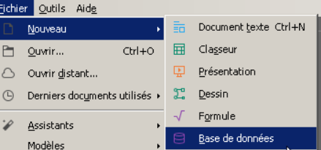

Sur cette action, l’ « Assistant Bases de données » s’ouvre :

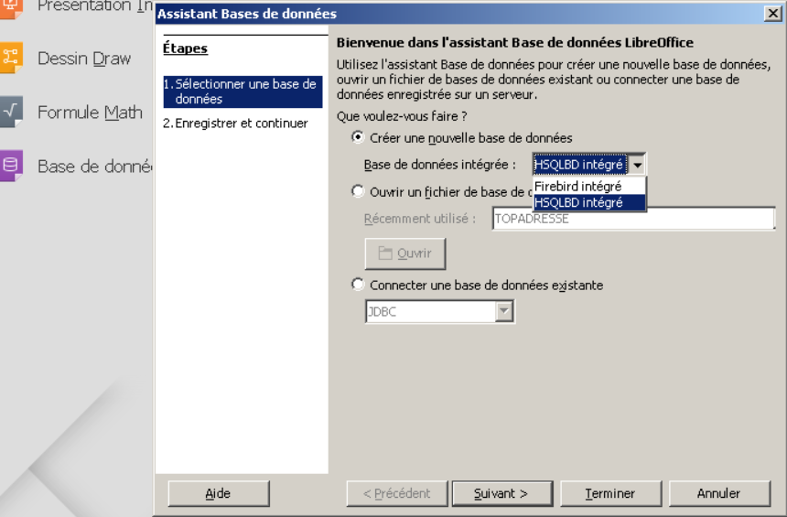

Cet assistant propose trois choix :
— créer une nouvelle base de données, avec le choix entre deux moteurs : HSQLBD (moteur des anciennes versions- nécessite un moteur java sinon « Aucun pilote SDBC n’a été trouvé pour l’URL ‘sdbc:embedded:hsqlbd’) ou Firebird (nouveau moteur – sans java)
— ouvrir un fichier existant (ce qui revient à l’item Fichier / Derniers documents utilisés),
— se connecter à une base existante.
L’utilisation du module « Base » poursuit le même objectif que la démarche d’Urbanisation de l’état (Voir https://references.modernisation.gouv.fr/urbanisation-du-systeme-dinformation-de-letat)
À savoir « assurer l’alignement des transformations du SI avec le métier, sa stratégie, ses besoins et ses contraintes :
- la capacité à mieux visualiser et représenter l’état du SI et des évolutions en cours,
- l’optimisation de l’emploi des ressources (infrastructure, applicative, données, fonctionnalités, processus…),
- la réactivité et la flexibilité (modularité, subsidiarité, découplage) du SI lui-même,
- la simplification du SI globalement ».

 | Information  Il existait en 2016 8, en 2017 7, en 2018 4 moteurs de SGBD reconnu par le SILL. En 2019, il existe 5 moteurs SGBD
(http://references.modernisation.gouv.fr/sites/default/files/SILL%202018%20-%20socle%20interministeriel%20de%20logiciels%20libres.pdf)
(→ pour 2019: https://www.mim-libre.fr/wp-content/uploads/2019/05/sill-2019-pub.pdf)
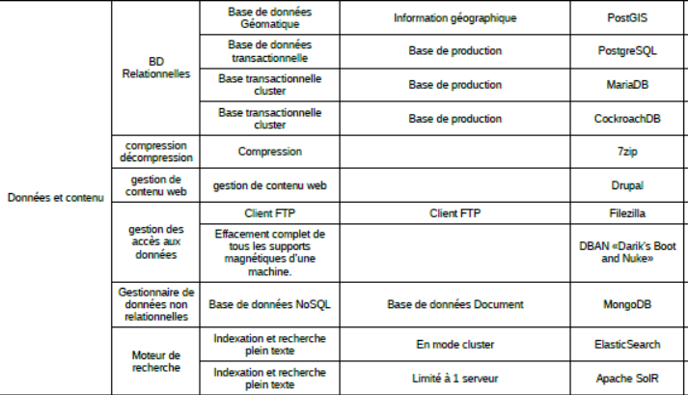
À ce jour, il n’est pas prévu de créer des bases via LibreOffice ; même si cela est assez simple dès lors que l’on comprend la conception de base de données.
Nous nous contenterons de nous connecter à une base existante réalisée par le service compétent.
Il est possible de se connecter à toutes bases de l’état (listées https://fr.wikipedia.org/wiki/Liste_de_bases_de_données_des_ministères_français) sous réserve de l’accord de son propriétaire.
Les bases publiques sont citées dans https://www.data.gouv.fr/fr/

Se connecter à une base de données
Chaque connexion à une base est particulière.
Pour se connecter à une base, nous devons disposer des paramètres suivants :
- Nom et Version du moteur SGBD.
- Adresse IP de la machine où se trouve la base de données.
- Le port sur lequel, elle est installée.
- Nom de la base de données.
- Un nom d’utilisateur et son mot de passe.
- Avant de se connecter à une base, il faut installer un pilote ODBC ou JDBC
  - → Menu « Outils » – Item « Options… » (ou Alt+F12)
 | Remarque  Se référer au document spécifique par moteur pour de plus amples détails.

Base de données au format texte
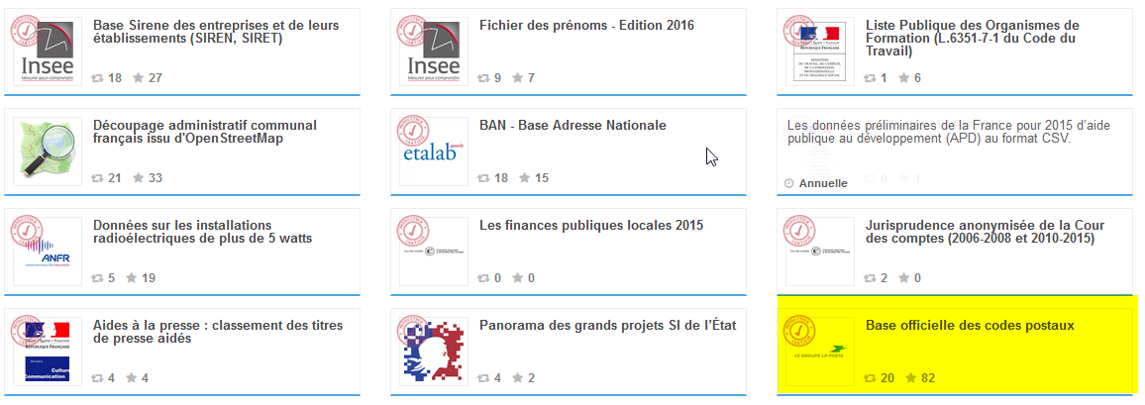
Exemple : pour ce document, nous allons nous contenter d’un fichier texte d’une base publique https://www.data.gouv.fr/fr/:
Pour prendre l’exemple d’un fichier simple, dont les données sont connues par beaucoup mais parfois mal maîtrisées, nous allons télécharger le fichier des codes postaux de la base officielle : En cas de dificulté de téléchargement : Un jeu de données mis à jour avec les données 2015 est disponible. (avec 39 711 codes postaux)
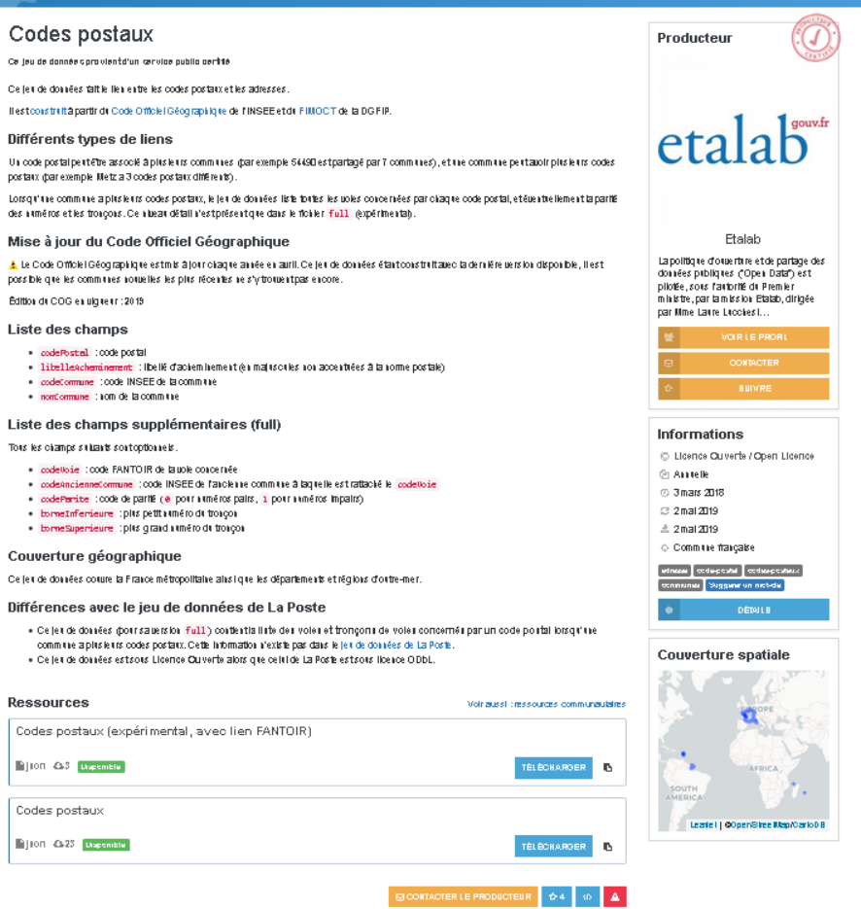
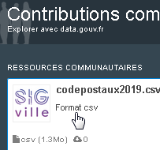
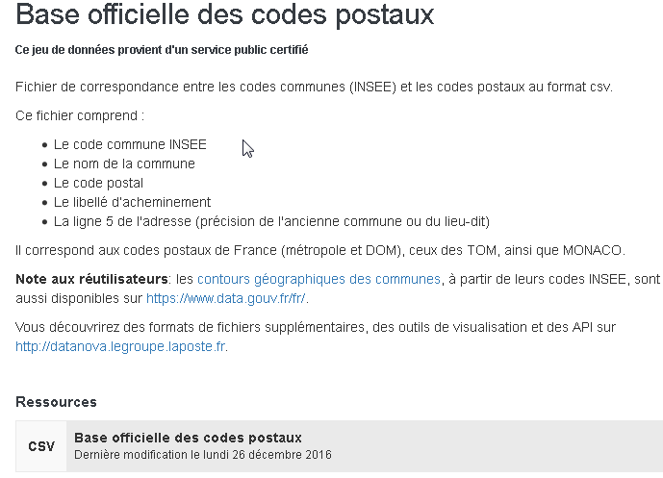

Nous allons ensuite intégrer les données de ce SI dans LibreOffice.
Intégrer les 35 728 codes postaux français à l’aide du fichier CSV récupéré nous paraîtra désormais simple.
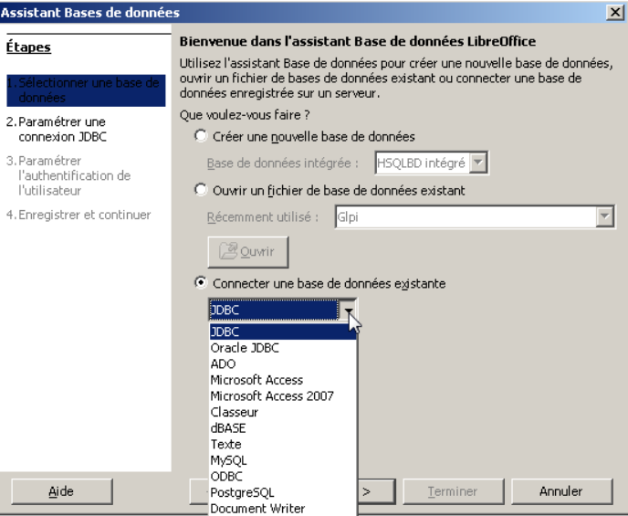
Choisir une base Texte :

Le format est « . CSV » :
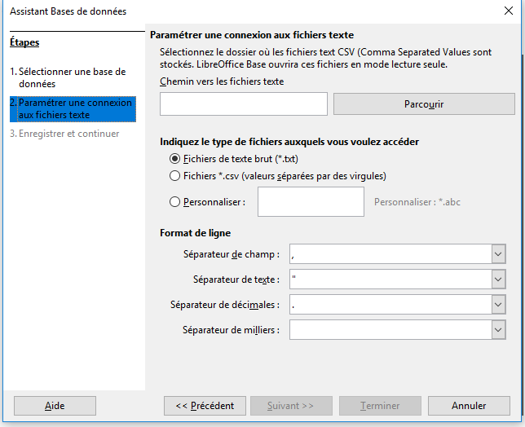
Il faut préciser le chemin où se trouve ce fichier (ici le répertoire de téléchargement).
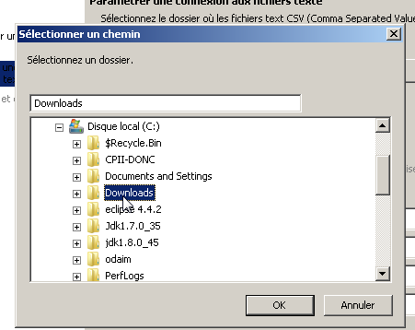

Valider par OK ce chemin :

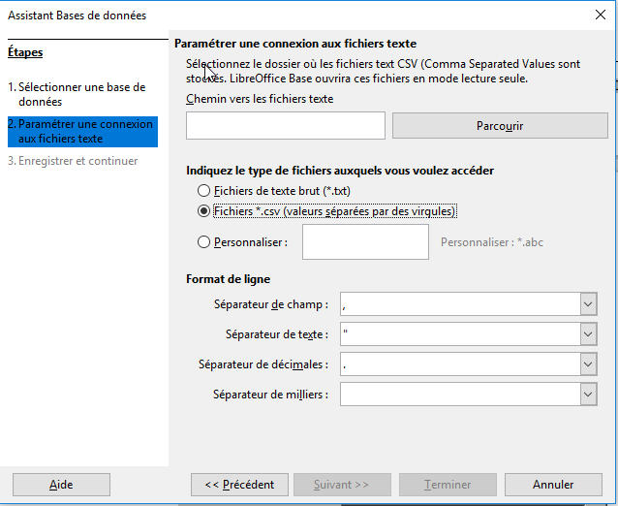
Vérifier les valeurs :
- les valeurs par défaut sont à vérifier : virgule, guillemet point et espace.

Le séparateur dans les fichiers codes postaux avant 2019 était le point-virgule (« ; ») le préciser

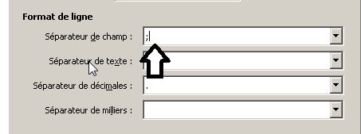

Le séparateur dans le fichier « codepostaux2019.csv » est bien la virgule (« , »)

Et enfin, ouvrir la base de données et terminer avec l’Assistant :
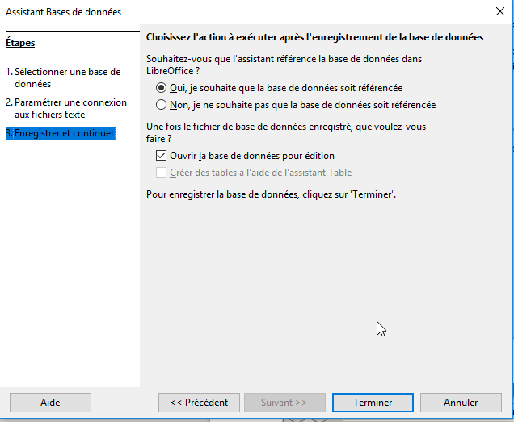
Puis Enregistrer :

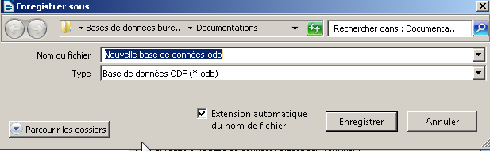
En lui donnant un nom explicite :
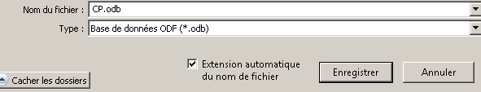
Nous avons désormais accès aux données postales françaises :

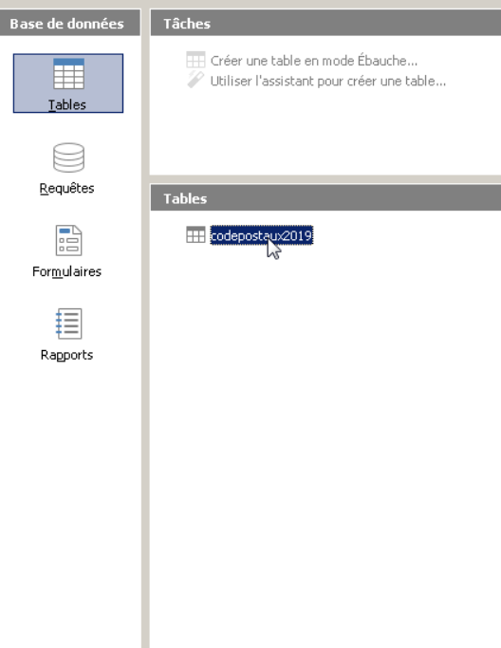

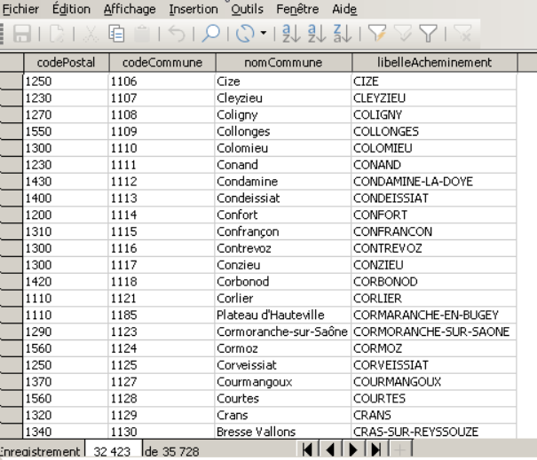

Information

Même si un enregistrement a déjà été effectué, à la sortie du module base, il sera demandé d’enregistrer de nouveaux : le premier enregistrement correspondait à la connexion et non au fichier .

Comprendre les données d’une base de données
Savoir se connecter à une base de données est bien, mais il faut aussi comprendre ce que l’on traite. C’est-à-dire comme indiqué dans le préambule, il est nécessaire de connaître le domaine sur lequel on travaille.
Ici nous avons pris exemple des codes postaux : nous avons chargé cette base, mais si nous ne faisons pas attention à la réalité fonctionnelle des données celles-ci seront erronées.
Beaucoup de néophytes font des erreurs dans la base des codes postaux. Pour cela, la création d’une base ne peut être laissée qu’à des spécialistes du domaine.

Vérifier les données et corriger une base de données
LibreOffice a pu définir le code postal au format numérique décimal : un néophyte pense cela correct. La donnée « 01030 » contenu dans le fichier CSV serait lue comme 1030 » si la donnée est numérique .
→grosse erreur, vous dira un connaisseur du domaine : le code postal est un champ texte : Le code postal « 1030 » est un code postal belge… Ne pas confondre la Belgique et la France…
Le type est fonction des valeurs des 10 premières lignes : si dans le fichier texte, une des dix première lignes commence par « 0.. » pour le code postal, celui-ci sera bien en champ texte et non numérique.
En cas d’erreur regardons en détail les données concernées :

1ère anomalie :
Voilà une première différence entre le fichier CSV origine et le fichier LibreOffice :
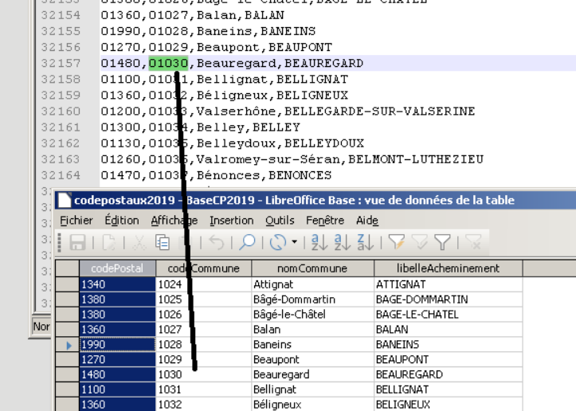

Correctif : ceci peut être résolu par un formatage de la donnée :

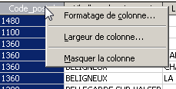
Sur le menu contextuel de la colonne concernée :

Au niveau du formatage de colonne
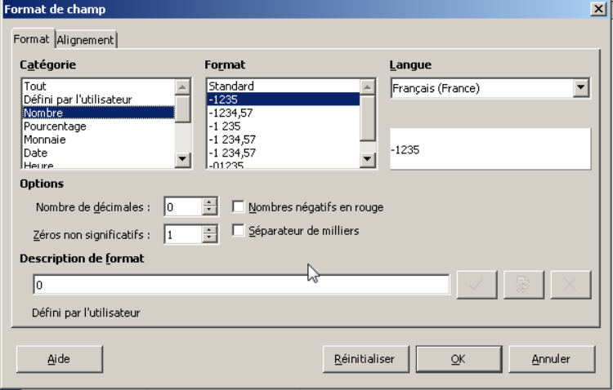

Fonctionnellement, nous savons qu’un code postal comporte cinq caractères obligatoires :

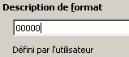
→ changeons donc le descriptif de format :

L’affichage parait désormais correct :

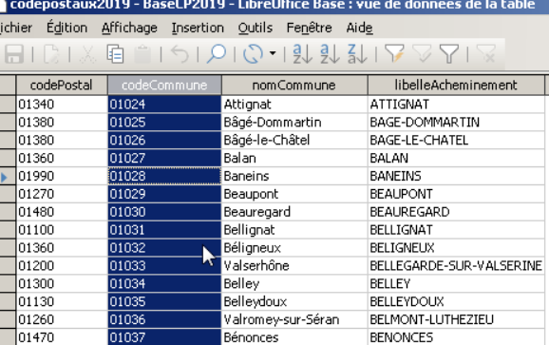

2nde anomalie :
Suite à cette correction, le spécialiste de la donnée « code postal » pensera au particularisme corse avec ces 2A et 2B…
Le champ Code_commune_INSEE pour la Corse (deux départements (2A et 2B)) est par défaut numérique ici tronqué à « 2 » :
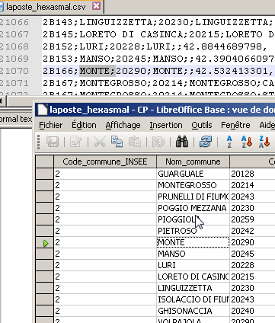
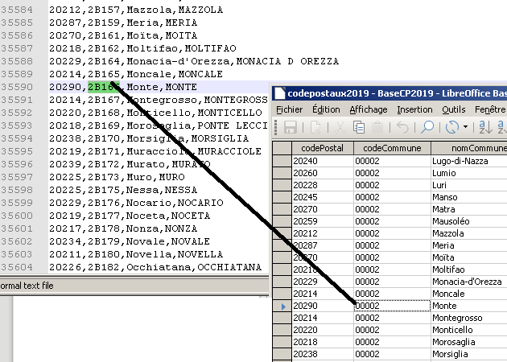

Une correction est à apporter :
Consultons le format de la table via le menu contextuel « Éditer » :
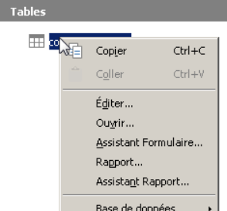

Nous voyons que le type est décimal :
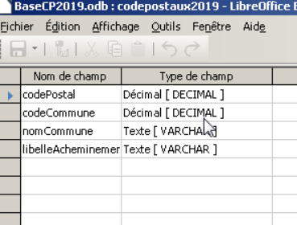

Ce qui est incorrect – mais pas moyen de le modifier depuis base : le seul moyen de modifier ce type de champ est d’agir sur le fichier CSV – si nous tentons de le modifier, l’éditeur nous signale qu’il est ouvert par LibreOffice :

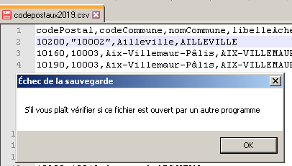

Libérons le fichier par sortie de LibreOffice Base (fichier Quitter)
Nous pouvons alors modifier le fichier CSV (mettre un caractère numérique sur le premier champ de la première ligne) :
Pour modifier le fichier CSV, le format pris étant celui de la première ligne de données (et d’elle seulement) – il faut s’arranger pour que cette ligne ne prête pas à confusion
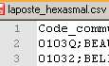
- Soit que la colonne soit sans ambiguïté du bon type :

- Mais mieux, si on ne veut pas changer la donnée, mettre dans le fichier CSV (cf capture) cette valeur (ici 01030) entre le « séparateur de texte » indiqué dans l’onglet paramètres supplémentaires ci-dessous.
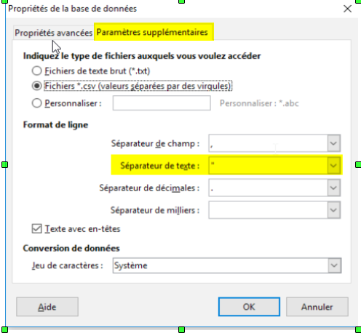

Il est possible de consulter, voire modifier, ces valeurs via l’item
« Édition/Base de données / Propriété »
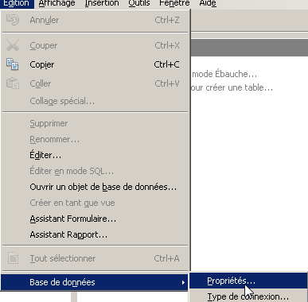

Et à la réouverture du fichier LibreOffice Base :
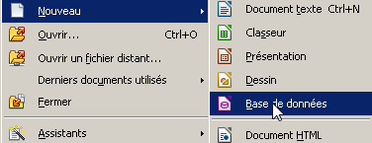
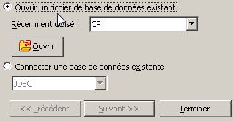

… la donnée est toujours correcte et le type de champ a bien été modifié :

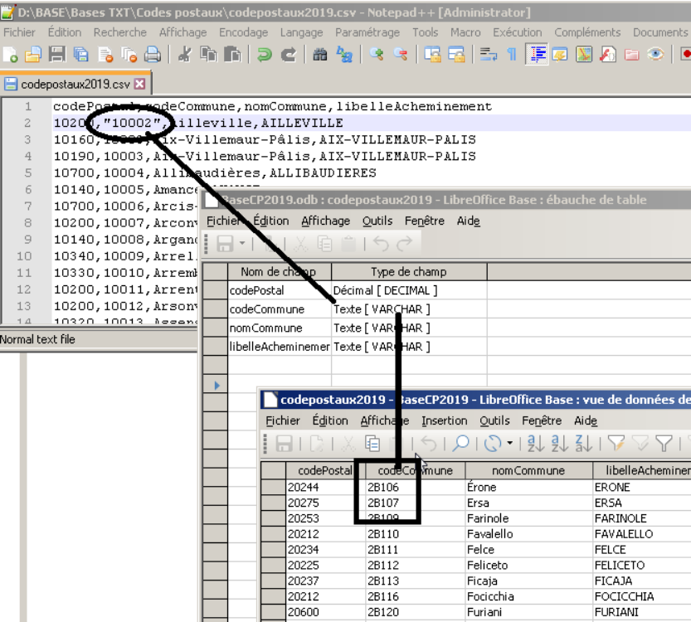

Conclusion :
La première anomalie peut aussi être résolue comme la seconde : en encadrant la donnée « Code_Postal » par le « séparateur de texte » → le type sera alors correct :

Les limites des bases de ce format texte
Nous venons de voir que ces bases fonctionnent avec un répertoire de fichiers « .csv » et qu’elles sont fortement liées à celui-ci.
Le type de champ est interprété par LibreOffice, il faut parfois adapter ce fichier.
De plus si nous voulons ajouter une table, il faut ajouter un fichier « .csv »

Ajout d’une table
Pour ajouter une table, il faut ajouter un fichier « .csv ».
— Dans notre cas ; ajoutons un fichier « departement.csv » où l’on a saisi trois colonnes : « code_departement_insee »;“lib”;"code_region_insee » –> les autres fichiers ne sont pas pris en compte :
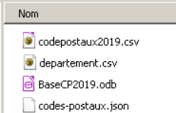

Puis, pour voir la nouvelle table :
faire Affichage / Actualiser les tables
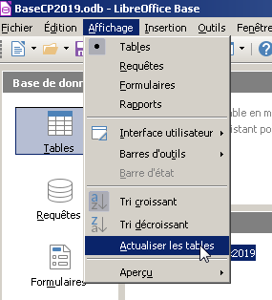

Et la table s’affiche :
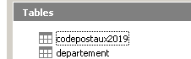

Absence de relation
Dans ce format, LibreOffice Base ne prend pas charge les relations :

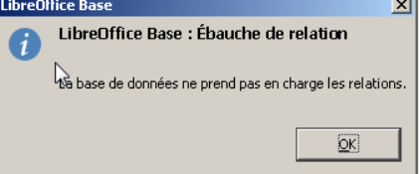

Les requêtes ne se font que sur une seule table :
(https://forum.openoffice.org/fr/forum/viewtopic.php ? f=9&t=17871)
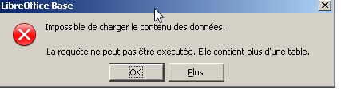

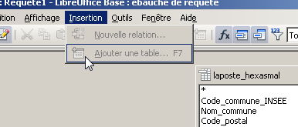

Les liens entre les tables sont impossibles.
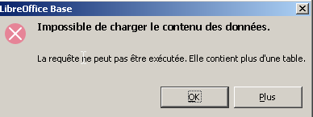

Créons une base interne à LibreOffice
Nous venons d’atteindre les limites de ce procédé : aussi je vous propose de créer une base LibreOffice Firebird intégré ou HSQLBD: choisir l’item de menu Fichier/Nouveau/Base de données. Depuis, la version 6.1, il est conseiller d’utiliser le moteur Firebird, les étapes sont les mêmes. L’avantage de Firebird est qu’il n’a plus besoin de moteur Java (sauf pour les assistants et les rapports). Depuis la version 6.2, le moteur Firebird n’est plus expérimental. Depuis la version 6.3, le moteur Firebird est incontournable.
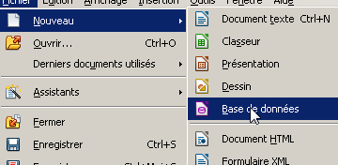

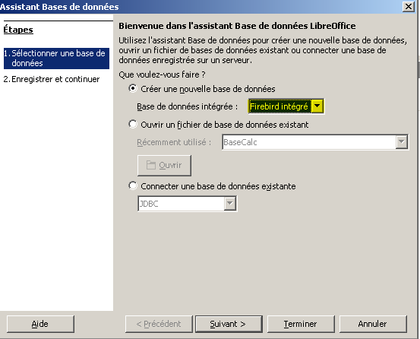
puis créer une nouvelle base de données :
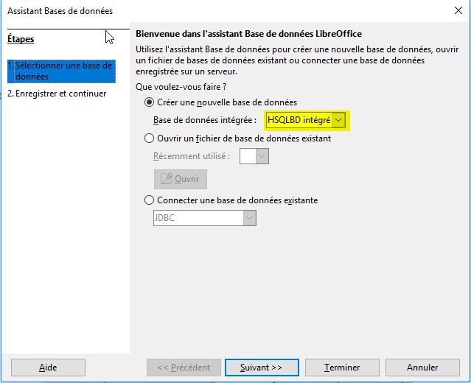

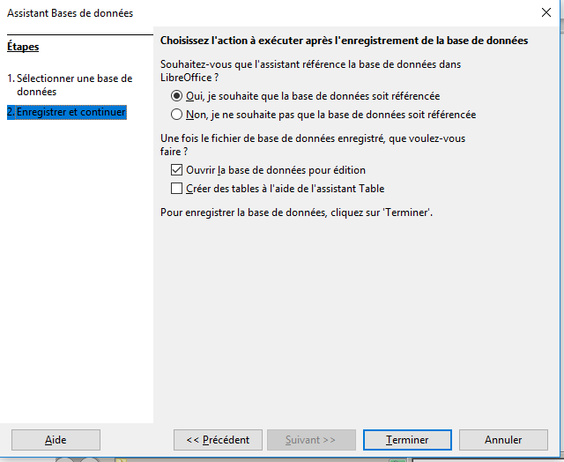
et enregistrer le fichier

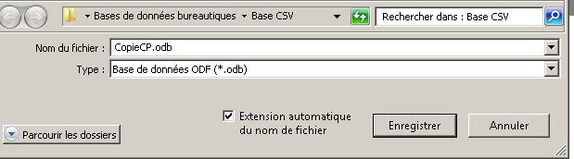

Reprise des tables et données de la base précédente :
Nous allons reprendre le schéma et les données de la base « CP.odb » créée dans le chapitre précédent.

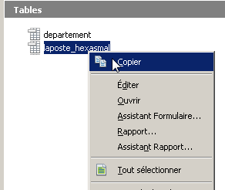
Pour cela, dans le module des tables faire copier au niveau du menu contextuel de la première table :

Faire « coller » dans la nouvelle base :
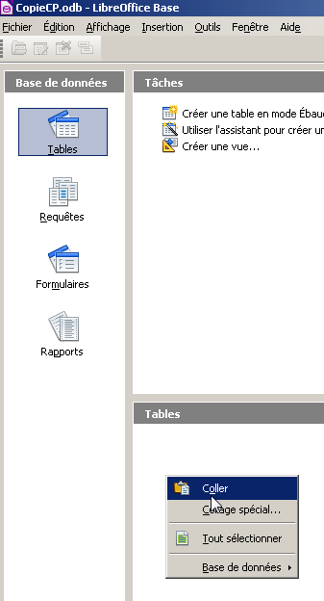

Nous obtenons un nouvel assistant :
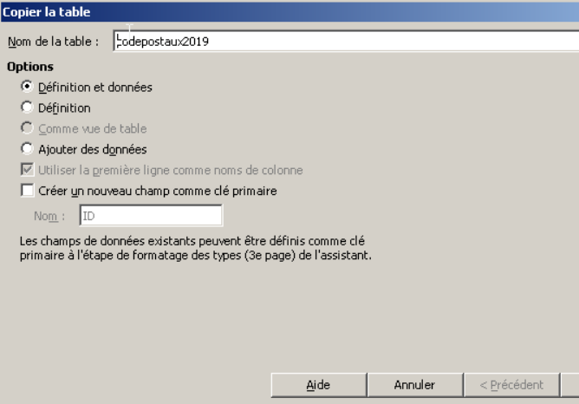

Laissons comme cela et faisons suivant :
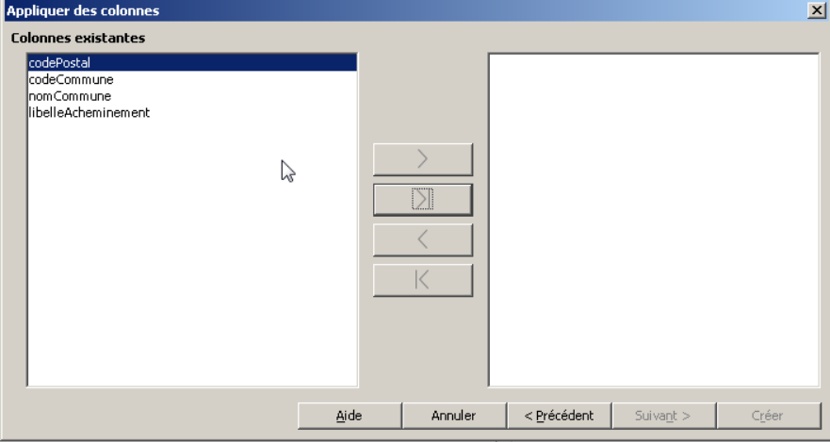
Reportons tous les champs à l’aide de la « double flèche » >|
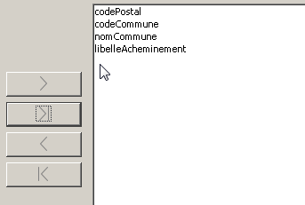

Puis suivant : vérifions la longueur des champs – nous allons mettre code commune et code postal à 5 caractères

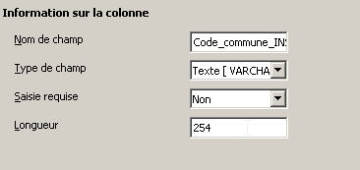

Puis Créer
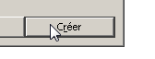

LibreOffice demande un index → celui-ci est utile pour pouvoir modifier et ajouter des données.

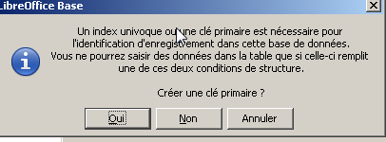

La table étant relativement grosse, cette étape est assez longue.
Nous pouvons alors éditer la définition de la table :

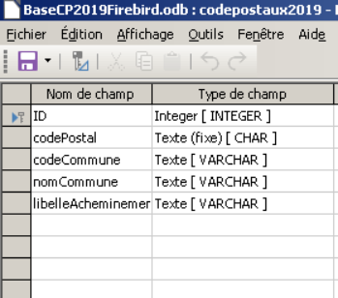

Remarquons le symbole qui indique que nous avons une clé primaire

Faisons de même pour la table « département »

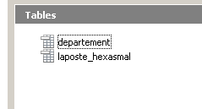

Reprise des autres objets de la base précédente

Nous pouvons aussi via un Copier/Coller récupérer tous les autres objets.
Exemple sur requête »
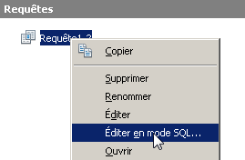

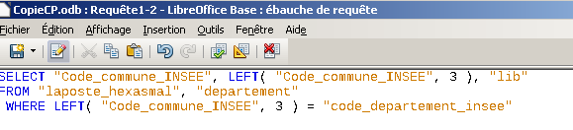

La requête sur deux tables qui ne fonctionnait pas sur la base précédente fonctionne désormais très bien ici.
Nous allons maintenant faire des requêtes – > Une requête copiée sur le module devient une table.

Faire des requêtes à une base de données
Pour faire une requête, il faut un minimum de connaissance SQL.

Il existe deux méthodes pour faire des requêtes :
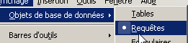
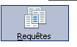
→ Soit l’objet « requêtes »

(Item Affichage / Objets de base de données /requêtes)
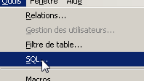
→ Soit l’item « Outil / SQL… »

Ma première requête via l’objet « requêtes »
Le plus simple pour commencer est d’utiliser la tâche « Assistant » : (l’assistant utilise le moteur Java)

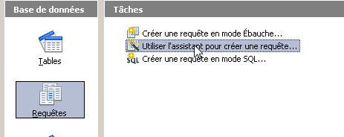

Sélectionnons tous les champs et faisons Terminer :
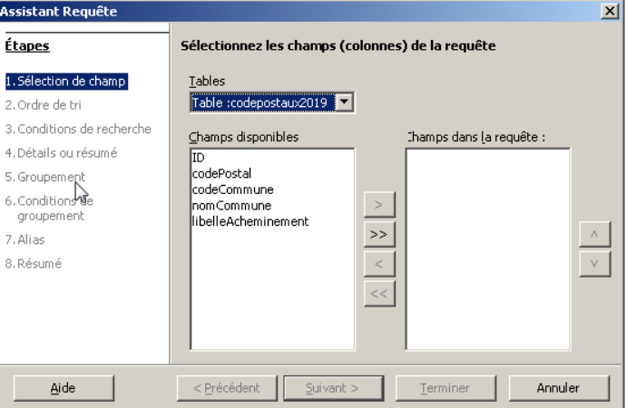

Aussitôt les données s’affichent :
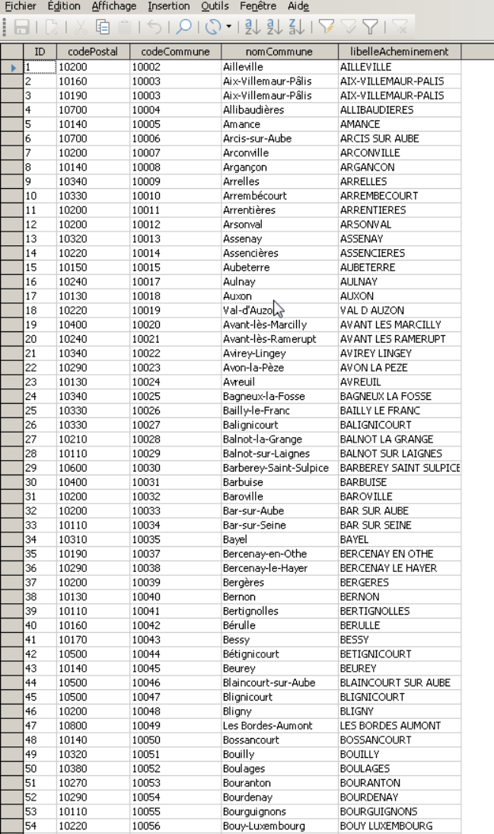

 | Validation  Bravo c’est la première requête !!!

Comprendre ma première requête
Nous pouvons exécuter cette requête via l’item « Outil / SQL… »

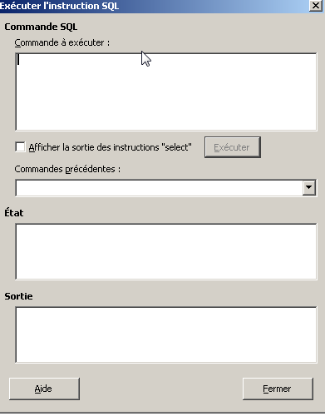

Le but de cette requête est de créer une table qui permettra de connaître les communes de chaque département.
Un néophyte dit « le lien entre commune et département est le début du code postal, les deux premiers caractères, avec le code du département ».
Ceci est totalement faux :
- cela ignore les DOM/TOM caractères,
- la Corse qui a deux départements 2A et 2B,
- les communes dont le guichet postal est dans un autre département.

Le spécialiste de la donnée nous explique le code du département d’une commune correspond aux trois premiers caractères du code Insee de la commune.
Nous allons rajouter le code département à la requête :
« LEFT(« Code_commune_INSEE », 3) » (pour les Dom)
« 0 || LEFT(« Code_commune_INSEE », 2) » (pour la métropole)

Pour adapter notre requête faisons là évoluer :

Modifier cette première requête
Modifions la requête soit à l’aide de l’assistant, soit en mode SQL (script) : ce en quoi vous vous sentez le plus à l’aise : dans un premier temps pour les codes des DOM (« LEFT(« Code_commune_INSEE », 3) »)

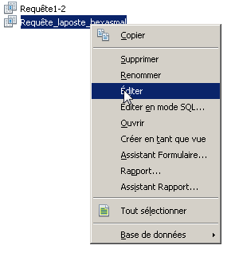

Et ajoutons le champ : la formule est écrite dans la case « Champ »
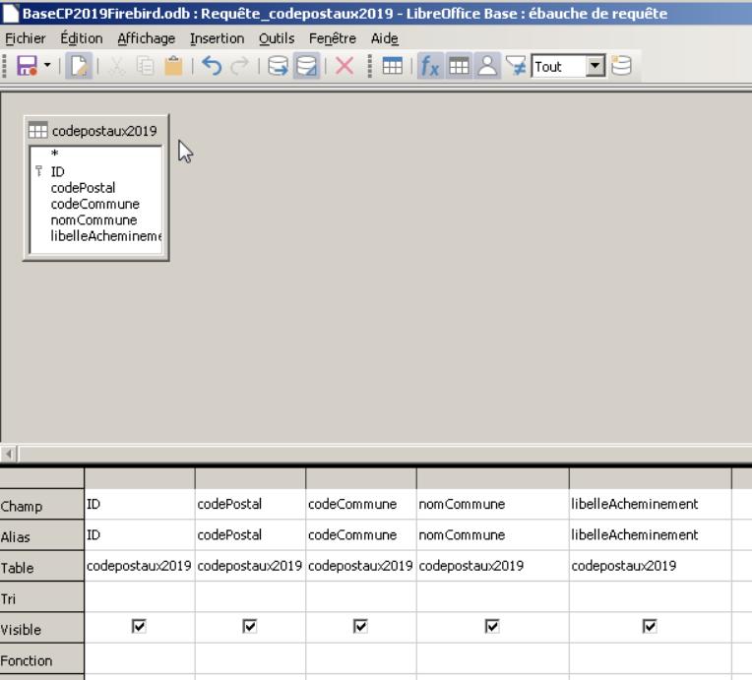

Et « code_departement » dans Alias :
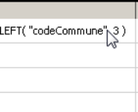
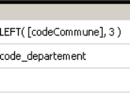

La requête donne :
SELECT "codepostaux2019"."ID" "ID", "codepostaux2019"."codePostal" "codePostal", "codepostaux2019"."codeCommune" "codeCommune", "codepostaux2019"."nomCommune" "nomCommune", "codepostaux2019"."libelleAcheminement" "libelleAcheminement", LEFT( "codeCommune", 3 ) "code_departement ", "departement"."code_departement_insee", "departement"."ID" "id_departement" FROM "codepostaux2019", "departement" where LEFT( "codeCommune", 3 )= "departement"."code_departement_insee"

Sauvegardons notre requête :

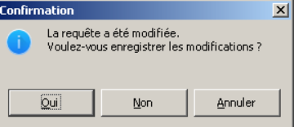

Transformer la première requête en table
La requête ainsi transformée peut être mise en donnée pérenne c’est-à-dire en table de la base de données.
Pour cela, nous pouvons faire un « copier » sur le menu contextuel au niveau de la dite requête :

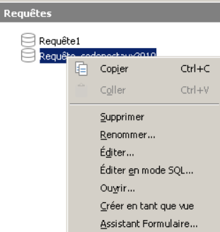

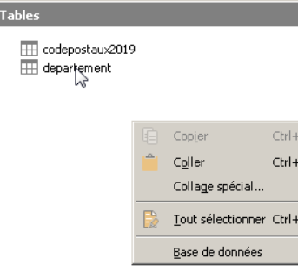
Puis nous pouvons « coller » sur le menu contextuel au niveau (en dehors d’un nom de table) de l’objet « table » :

L ‘assistant « Copier la table » est alors activé :

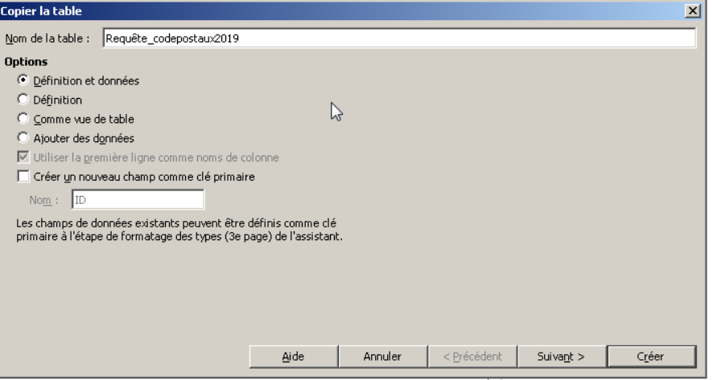

Sur « Suivant » : le nom de la table étant celui de la requête, il est refusé :
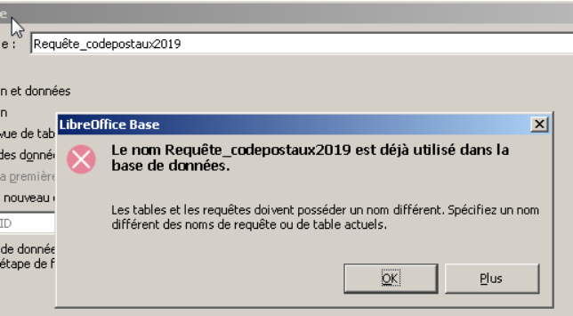

Appelons cette nouvelle table « communes »
Remarque le nom de la table est limité à 31 caractères
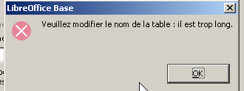

Nous pouvons ensuite choisir les champs que nous voulons traiter comme colonnes.
Ceci par les flèches > et >|: grâce à la première flèche l’ordre des colonnes peut-être changé
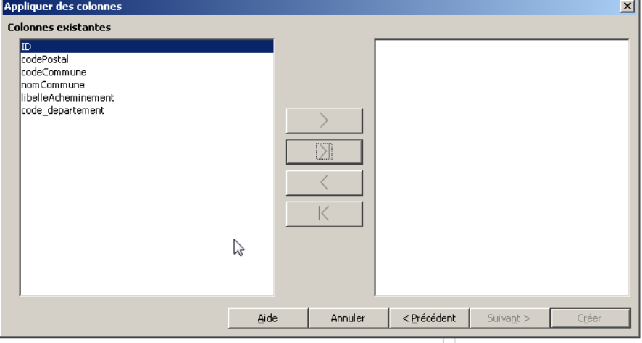

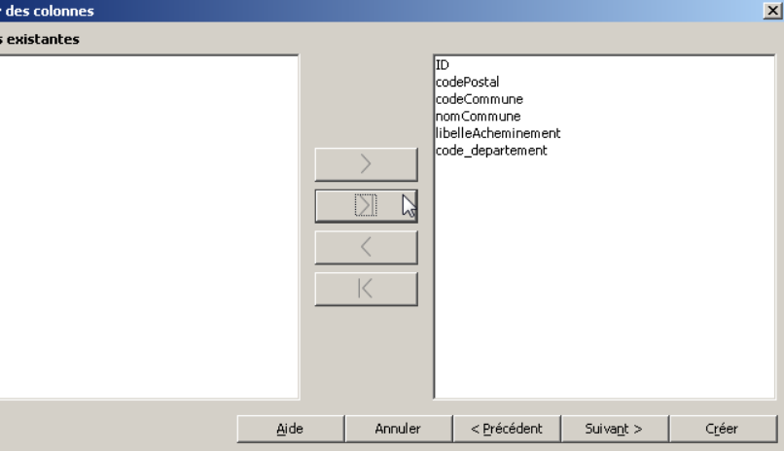

Les noms des colonnes peuvent ensuite être modifiés, ainsi que leurs types :
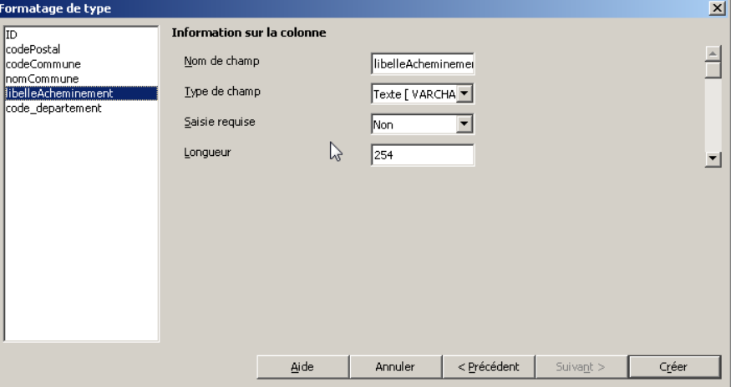

Sur « créer », il est demandé de créer une clé primaire, par défaut la réponse est à « Oui », mais nous le ferons plus tard…
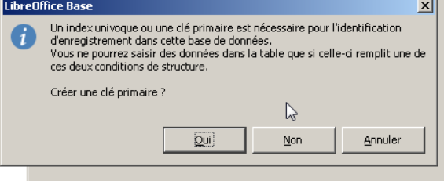

Utiliser cette nouvelle table

Pour modifier ou ajouter des données à cette table, il faut créer une clé primaire :
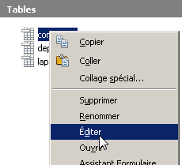

Sur l’item Éditer du menu contextuel – faire « outils/ Ébauche d’index »
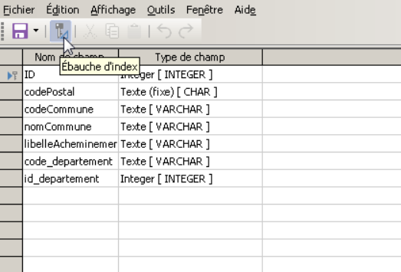

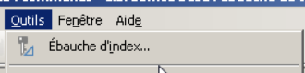

La fenêtre de saisie des index s’ouvre et faire nouvel index grâce à l’icône :
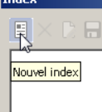

Choisissons un champ comme index : il doit être unique :
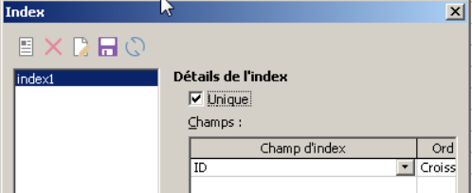

Si le champ n’est pas unique →
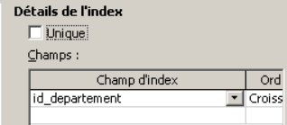

Alors sur l’enregistrement de cet index :
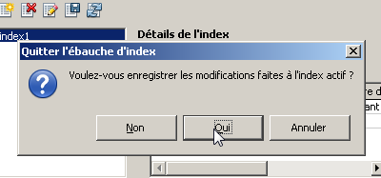
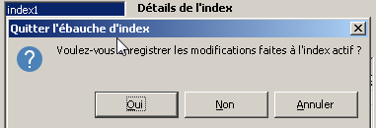

→ Nous avons une erreur en fonction du moteur de base :
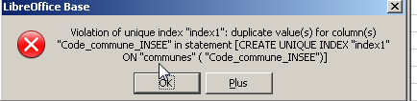

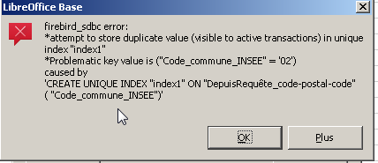

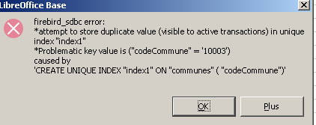

Nous choisissons un index, comme clé primaire : menu contextuel de la définition de la table :
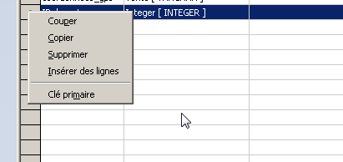

L’icône de clé primaire appairait alors

Faire de ce SGBD un SGBD relationnel

Les données sont stockées mais sans contrôle de leur intégrité : pour ce faire, il faut transformer ce SGBD en SGBD relationnel.
Pour cela nous allons créer une relation entre ces deux tables :
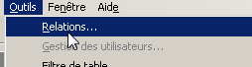
Faire « Outils / Relations… »

Sur ce nouvel écran, ajoutons les deux tables concernées
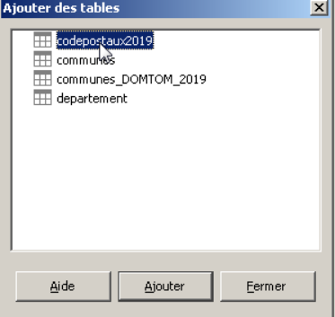

Puis créons une relation :
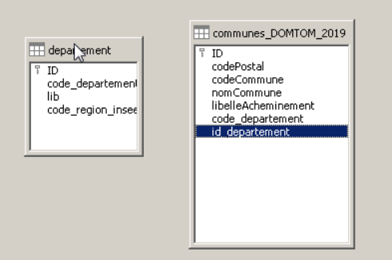

L’écran « Relations » apparaît :
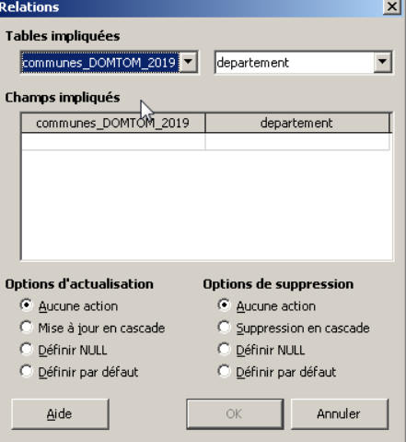

Les relations peuvent aussi se faire par des cliquer-glisser de la souris entre les tables depuis les clés.

Choisissons les champs – c’est la connaissance fonctionnelle des données qui permet ce choix :
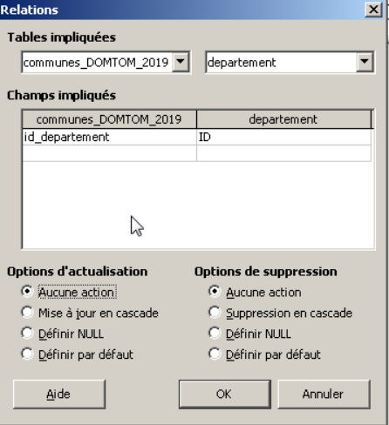

Problèmes possibles :

— Les types sont différents
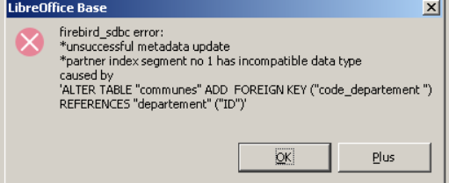

— Des données présentes dans la table « fille » ne sont pas dans la table « mère » (ici le filtre sur les DOM n’a pas été posé)
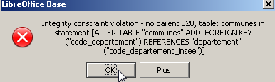

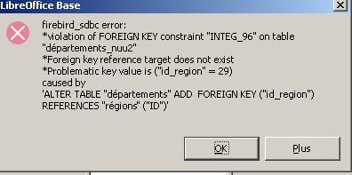

→ Les libellés des messages sont différents sous Firebird mais le sens est le même :

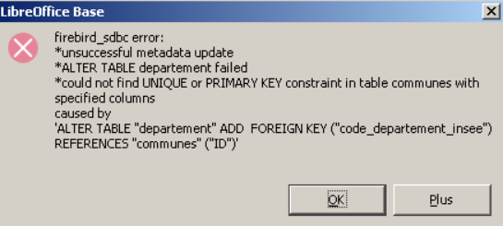

La relation une fois créée s’affiche comme suit :

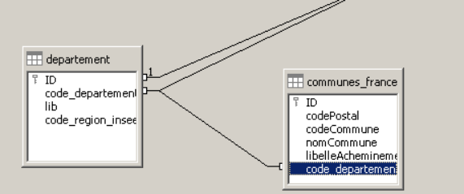
Refaire un copier – coller depuis la requête pour la partie métropole – coller sur la table « communes_france »

et nous pouvons ajouter les données :

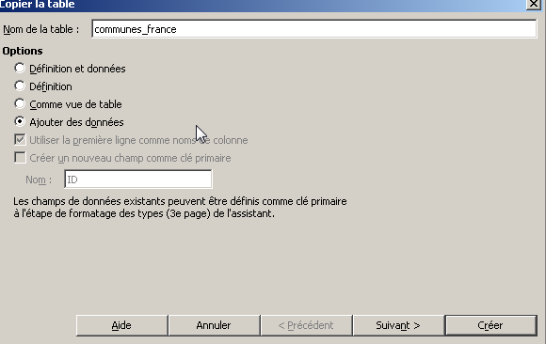

Il faut vérifier l’assignation des champs aux colonnes.

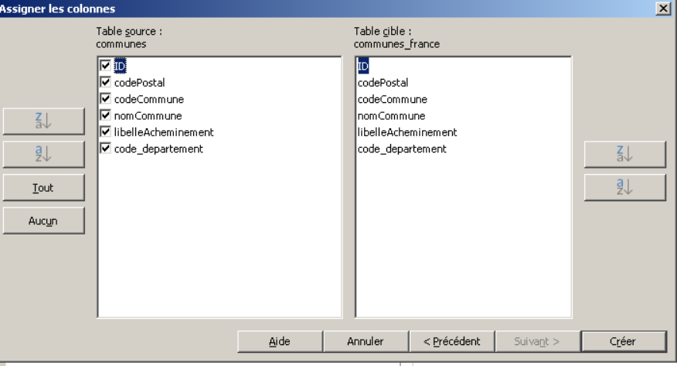
Nous avons désormais une base des 35 728 communes de France ayant un code postal pour les 106 départements.

Réaliser un rapport simple
Il est utile d’éditer un résultat comme regrouper les communes par département : il s’agit d ’un rapport:
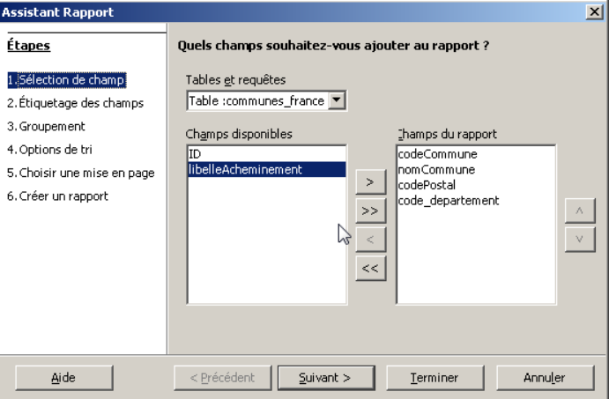

Groupons par code département :

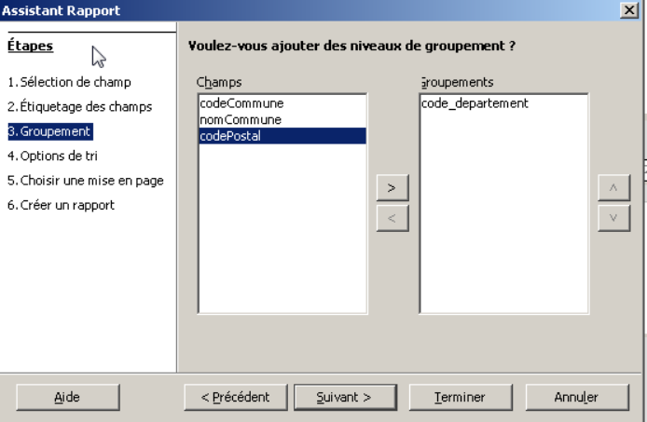
Le tri est par défaut :
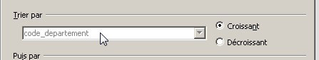

La visualisation d’un tel rapport peut prendre un certain temps : malgré le peu de données ( 35 728 lignes)

REMARQUE : En version 6.2, le moteur Java n’est plus nécessaire pour cette action.

Réaliser un formulaire simple
Pour corriger et visualiser les données, il est utile de créer un formulaire avec l’assistant :
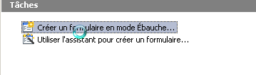

Prenons la table principale : ici la table des départements :

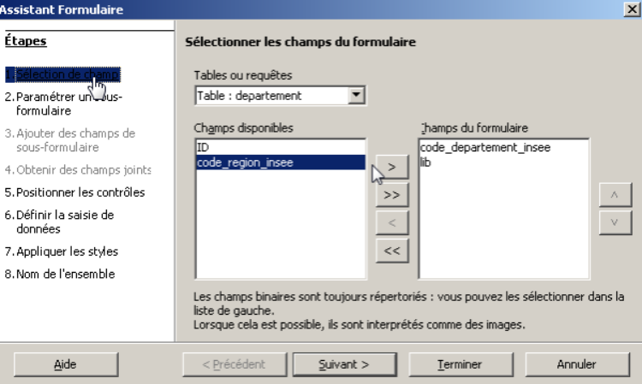

Il faut ajouter un sous-formulaire

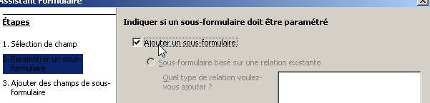

Sélectionnez au minimum les colonnes communes aux deux tables.

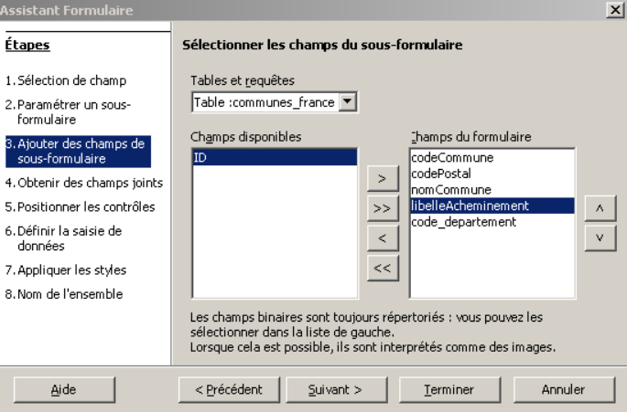

Pour faire une jointure
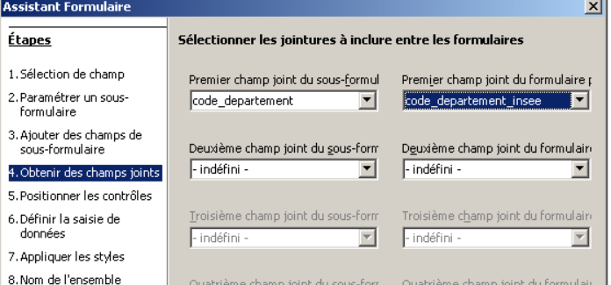

On peut ou non autoriser la saisie

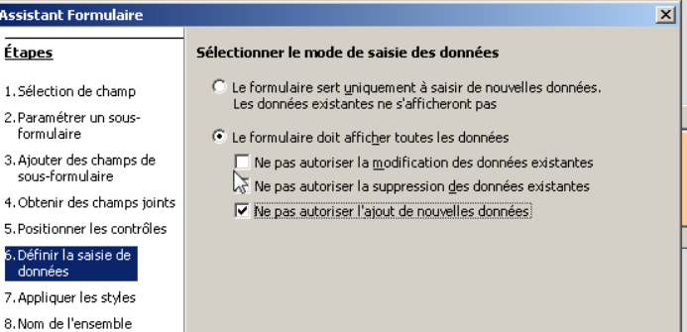

Vérifions les propriétés du sous-formulaire :
en particulier (1) lier les champs maîtres et (2) lier les champs esclaves

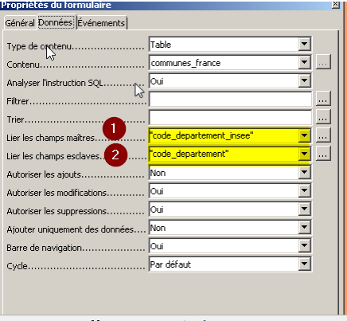

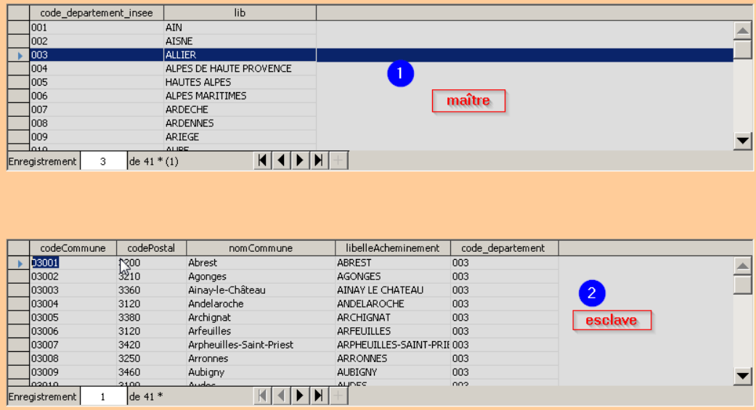
Nous obtenons la liste (2) des communes par département (1)

Si nous changeons de département, la liste des communes s’actualise.

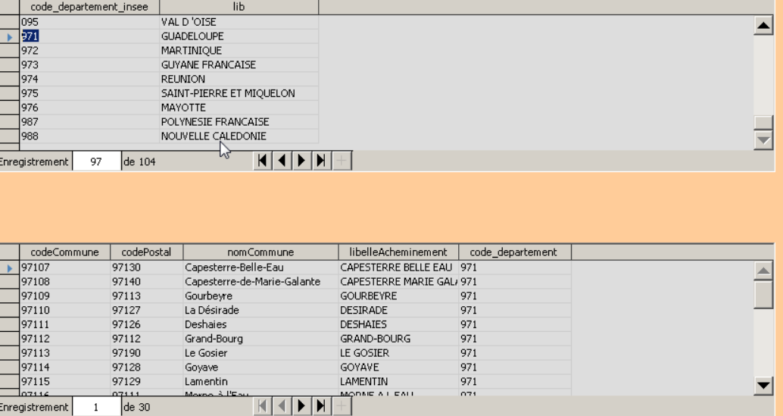
Cette façon de faire est assez rapide.

Gérer des utilisateurs
Une fonctionnalité existe pour certains autres SGBD : la gestion des utilisateurs

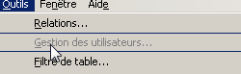

Ici prenons le cas d’une base MySQL : celle-ci gère les utilisateurs, il faut donc saisir un mot de passe avant cette action :
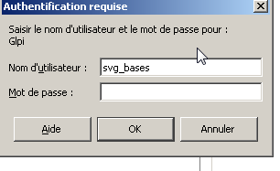

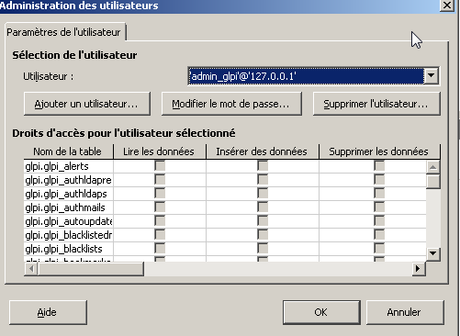
Nous voyons la liste des utilisateurs.

Nous pouvons ajouter un utilisateur : le mot de passe doit comporter cinq caractères.
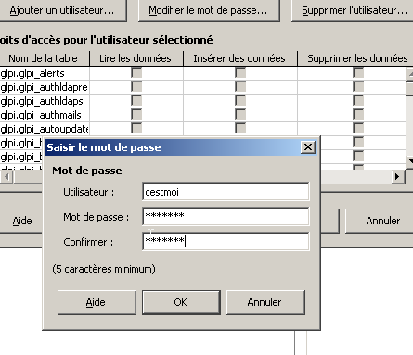

Le mot de passe ne doit pas comporter plus de 16 caractères, sinon le message d’erreur suivant apparaît.
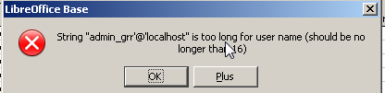

Bien sur, il est nécessaire d’avoir les droits pour le faire.

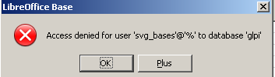

Certains moteurs, comme PostGres, ne prennent pas en charge la gestion des utilisateurs via la base de données.

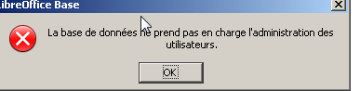

Consulter des relations d’une base de données externe
Il est facile d’afficher l’ensemble des relations d’une base de données (SGDBR) via l’item « Outils/relations »
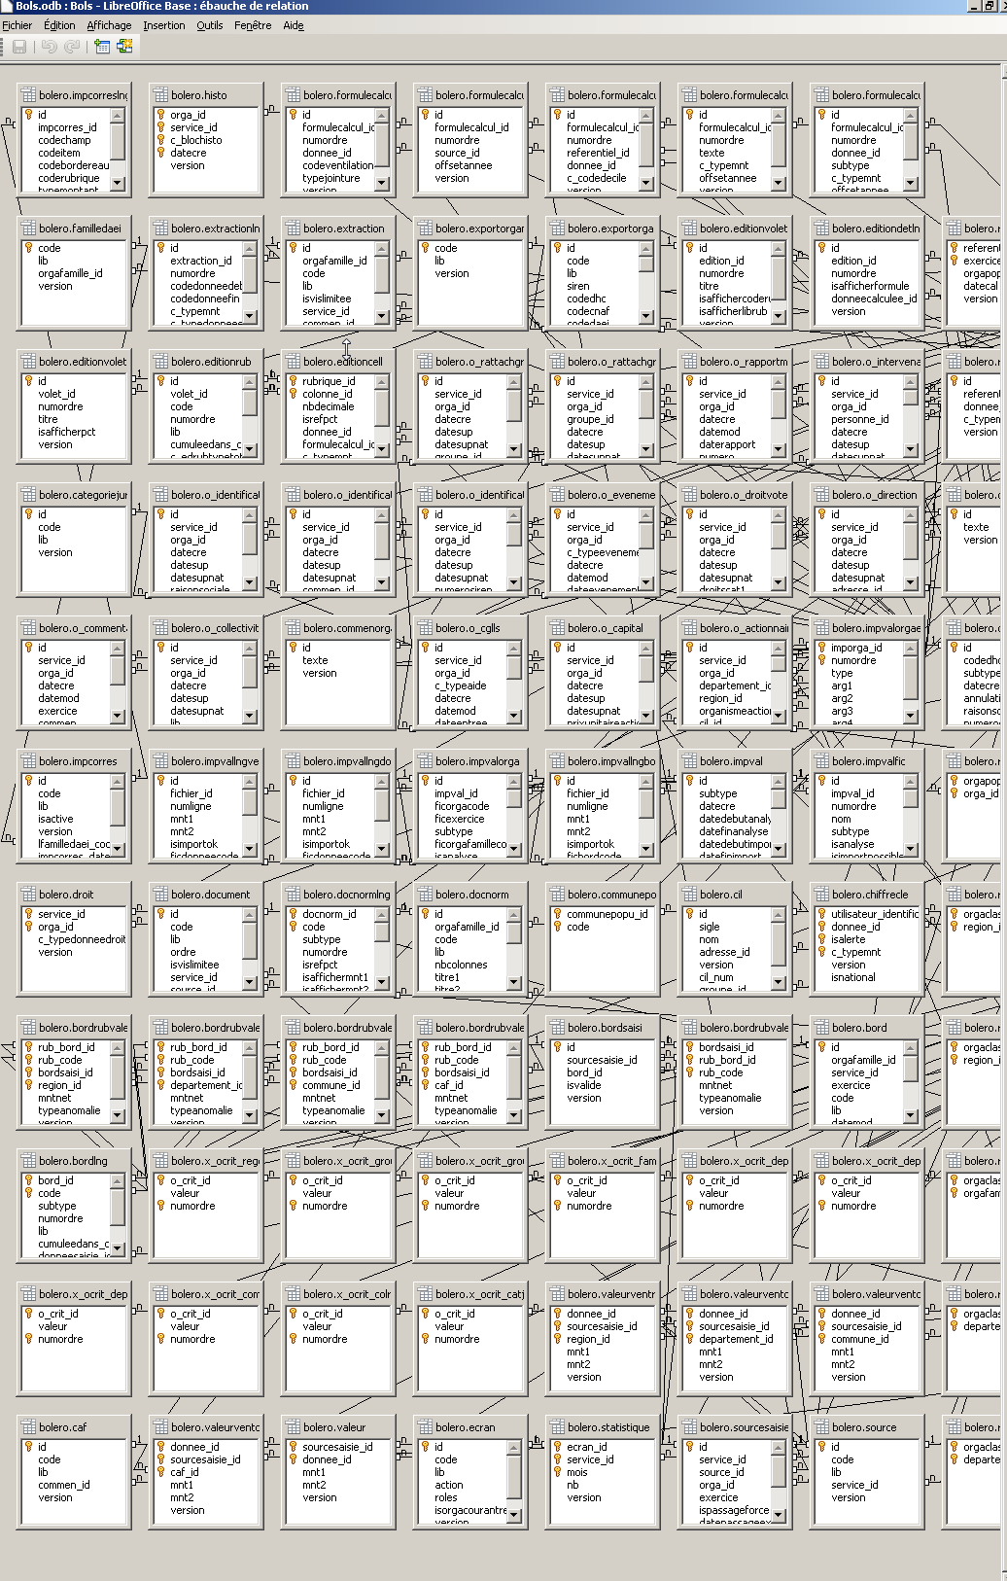

Actions sous les autres modules de LibreOffice

CALC
Calc peut rapidement récupérer les données d’une table via « Affichage / Sources de données »
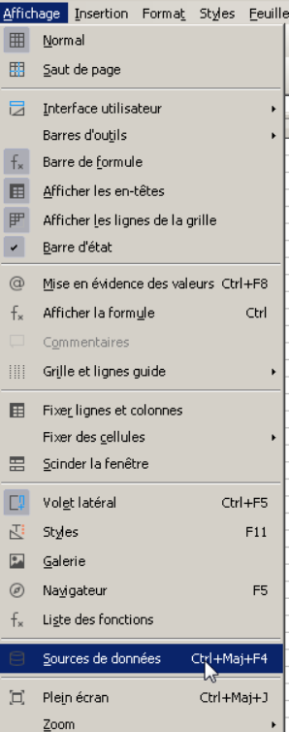

Puis par un Glisser-Déposer vers une cellule.
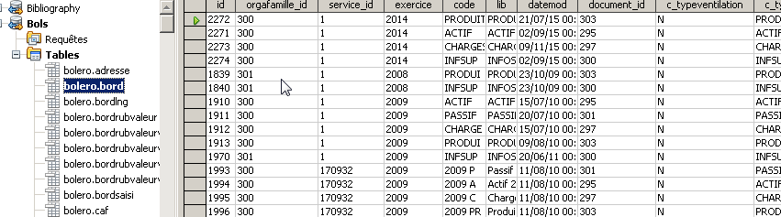

CALC reste lié intimement avec la base : il est possible « d’actualiser » les données :
– pour un poste qui a accès à la base,
– et qui possède le pilote JDBC correct
il peut récupérer le fichier Calc et consulter en temps réel les données.

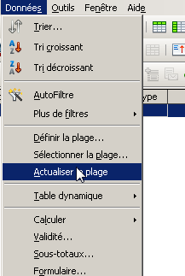

Information

CALC donne ici des outils et les méthodes qui permettent de collecter, consolider, modéliser et restituer les données, matérielles ou immatérielles, d’une entreprise en vue d’offrir une aide à la décision et de permettre à un décideur d’avoir une vue d’ensemble de l’activité traitée. On peut le considérer comme un outil de l’informatique décisionnelle.

WRITER
La même action sous Writer agit différemment : une boîte de dialogue s’affiche et propose les données à prendre en compte. Le même comportement est observé s’il est fait un « coller » d’un « copier » depuis un affichage de table de Base.

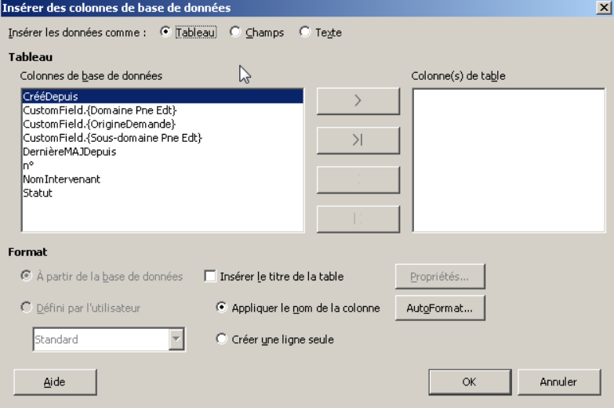

Nous verrons dans le document sur les formulaires qu’il est possible de faire des sous – formulaires de plusieurs moteurs de bases.

Le module Base sert à gérer des données en usage bureautique pour exploiter des données existantes ou gérer directement des données dans LibreOffice; Il peut s’avérer utile pour remplacer des outils d’aides à la décision.

Connexion à une base de données via CALC

Les deux chapitres suivants montrent comment Base peut être utilisé par les autres modules de LibreOffice.

Pré-requis
Dans ce chapitre, nous considérons que le lecteur a déjà créé une connexion à une base sur le poste.
L’exemple pris est celui de GLPI base sous MySQL.
Et aussi, qu’il connaît les fonctions de Calc, qu’il a des notions sur les requêtes à la base connectée.

Pour vérifier les bases connectées sur le poste :
1- dans l’item « Outils Options… »
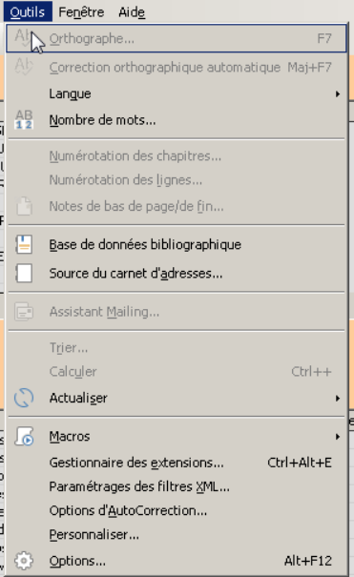

2- les connexions présentes sur le poste sont à l’item « LibreOffice Base » * « Base de données »
Ici sont précisés tous les chemins des bases déjà enregistrées, comme suit :
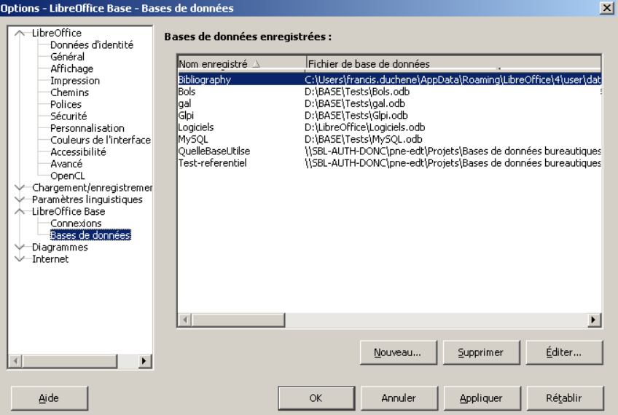

Afficher les sources de données
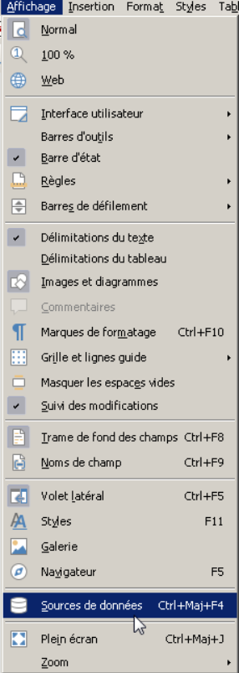
Demander l’item « Affichage / Source de données »

L’ensemble des sources de données connectées s »’affichent :
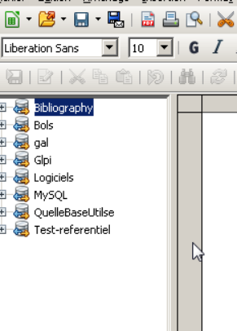

Choisir la base de données : l’ensemble des tables et des requêtes s’affichent alors

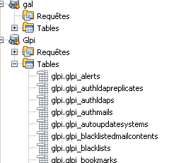

Il est possible d’ajouter des requêtes via le menu contextuel « Éditer un fichier de base de données »
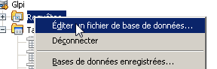

Le module « Base » est alors ouvert :
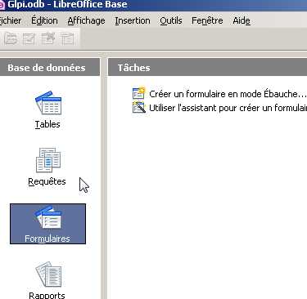

Pour voir le contenu d’une table ou d’une requête – faire double clic sur celle-ci

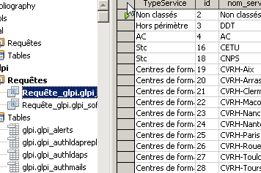
Pour copier le résultat précédent faire une sélection :

En cliquant sur le bord haut gauche de l’écran :
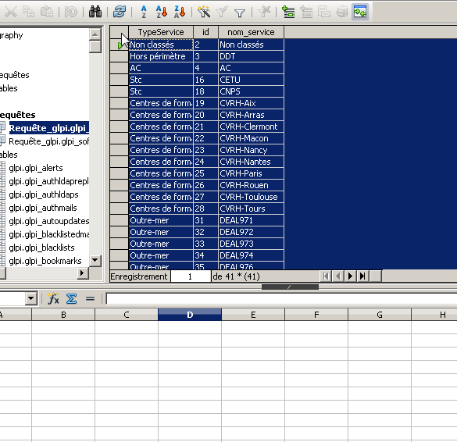

Puis un Glisser-Déposer vers une cellule :

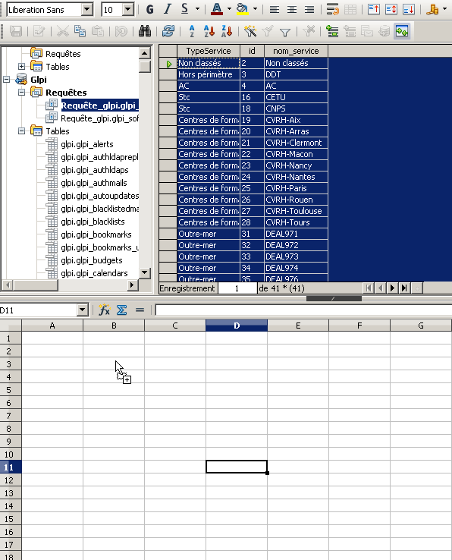

Les données sélectionnées sont alors reportées dans le fichier CALC :

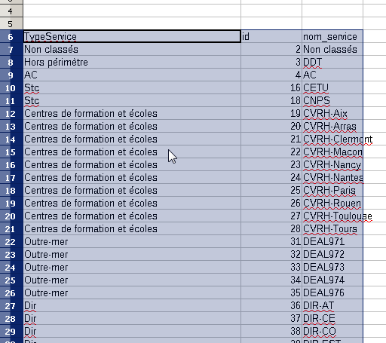

Travailler avec les sources de données
Il est possible d’actualiser des données via l’item « Données / Actualiser la plage… »
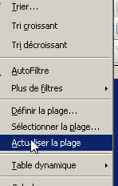

Lors d’une réouverture du fichier, il sera alors demandé de saisir le mot de passe :
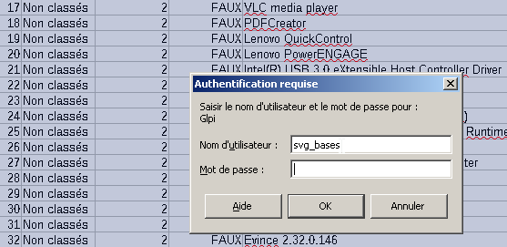

Ceci permet de partager le document avec des données non encore actualisées.
Pour actualiser, il faut avoir installé le connecteur à la base (voir le chapitre 1) et connaître le mot de passe – ce qui sécurise la base de données. S’il s’agit d’une base LibreOffice, il faut d’abord s’y être connecté via le module base.
Toutes les fonctions de CALC sont alors possibles, par exemple

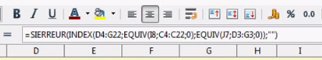

 | Attention  Lors d’une actualisation des données, si des formules ont été insérées dans la plage de la base de données ; celle-ci sont perdues.
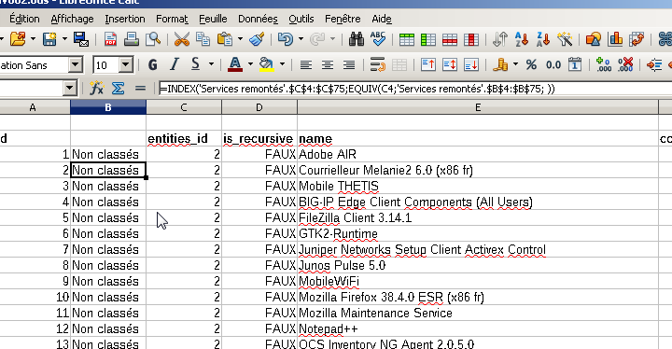
Étapes pour actualiser : Item « Données/Actualiser la plage »
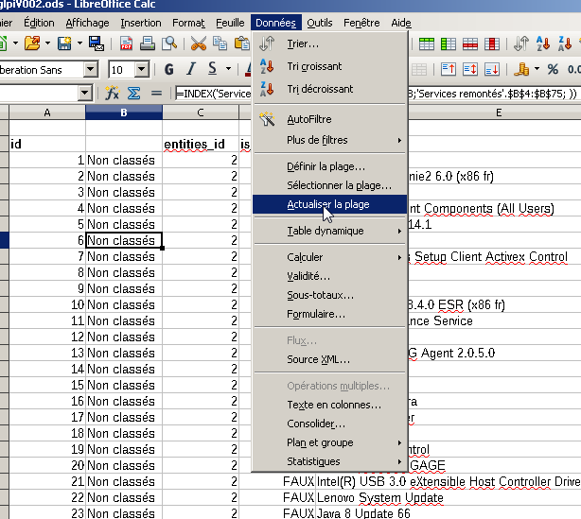

1 – saisir le mot de passe si besoin (si LibreOffice est déjà connecté à la base par ailleurs,
cette étape n’aura pas lieu)
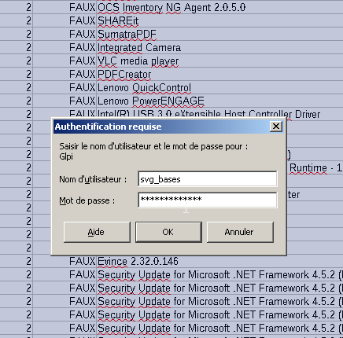

Le temps d’actualisation peut être relativement long :
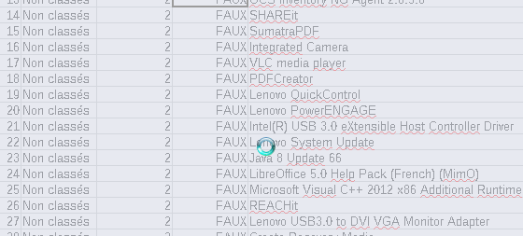

Le champ calculé inclus dans la plage disparaît :
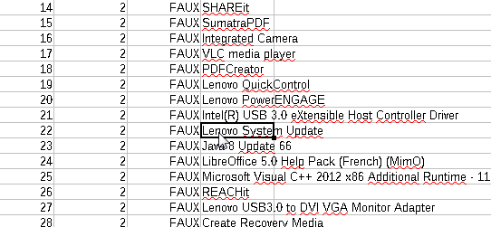

Conseils

Conseils

- Si vous voulez un champ calculé mettez-le hors de la plage.
- Si votre document doit être partagé avec d’autres qui ont accès à la base, il est conseillé de faire le document avant de remplir la base : l’ouverture sera alors plus rapide – même si l’actualisation prend du temps, cela est plus agréable de patienter après l’ouverture du document plutôt qu’avant.
- Si votre document doit être partagé avec d’autres qui n’ont pas accès à la base, actualiser et exporter en PDF.

Connexion à deux bases de données via Writer

Pré-requis
Il faut avoir deux connexions à deux bases différentes.
Ceci présuppose d’une part une maîtrise :
- du langage SQL
- des formulaires sous LibreOffice
- des macros pour gérer ces formulaires (en particulier la Mise à jour liste déroulante depuis une autre)

et d’autre part, d’avoir réalisé les connexions via le module « Base » de LibreOffice.

Initialisation du poste
Nous considérons
- une connexion à une base GLPI (moteur MySQL)
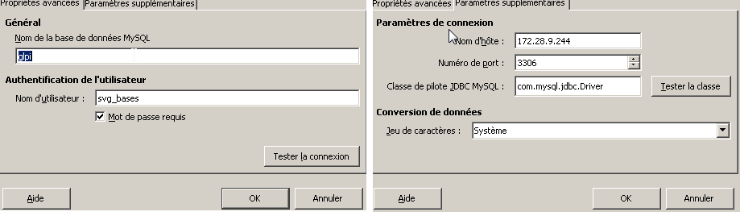
- une autre base de données intégrée HSQLBD créée pour l’occasion sous LibreOffice

Nous y avons reporté la liste des progiciels du Socle interministériel des logiciels libres 2016
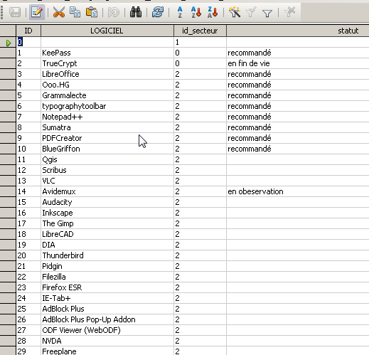

Principe dans chaque Module
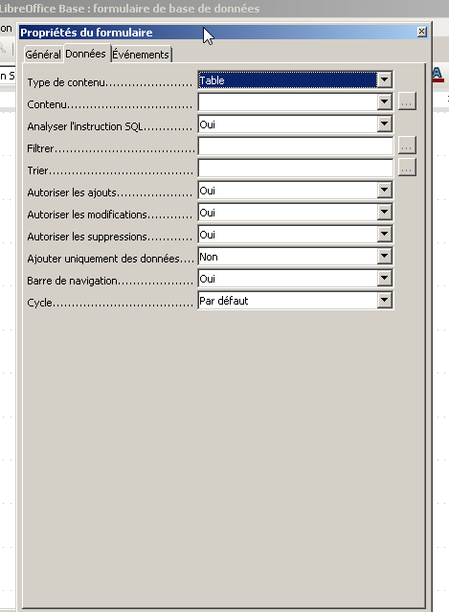
Dans Base , les formulaires et sous-formulaires sont intrinsèquement liés à la base en cours :

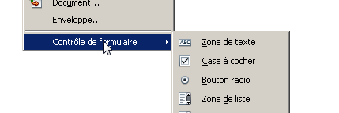

Par contre, dans les autres modules chaque formulaire a la propriété « Source de données »

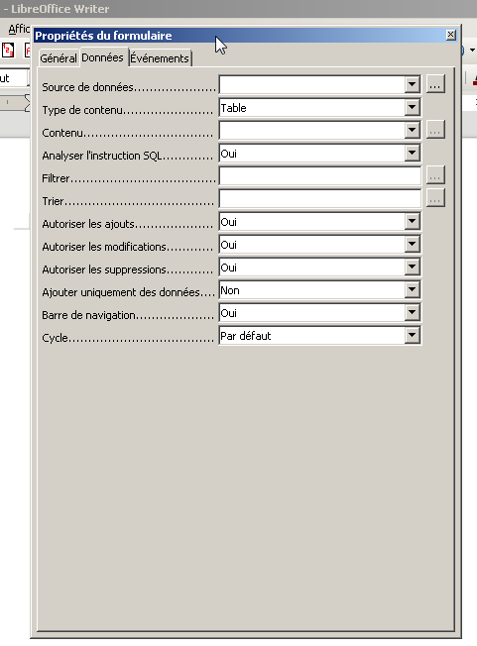

Pour se connecter à deux bases, il faut créer deux formulaires ou sous-formulaire. Le choix de la base se fait au niveau du formulaire et les contrôles appartiennent à un formulaire.

Dans CALC, l’item « Insertion / Contrôle de formulaire » est absent à la différence des autres modules – Pour ajouter des contrôles, il faut utiliser la barre d’outils.

Il me parait plus simple de commencer par WRITER, mais cela fonctionne pour tous les modules hormis Base.

Gestion de formulaires sous WRITER

Créer des formulaires
Faire apparaître la barre d’outils « Ébauche de formulaire » pour sélectionner le « Navigateur de formulaire » :
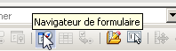

Celui-ci permet d’ajouter des formulaires :
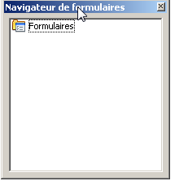
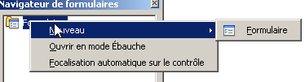
via le menu contextuel « Nouveau / Formulaire »

Un premier formulaire est ajouté dans WRITER

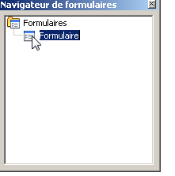
On peut en ajouter à foison :
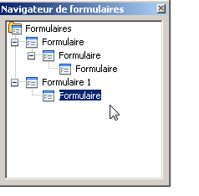

Information

Chaque formulaire est lié à une base de donnée.
Ce lien est une propriété du formulaire.

Affectation d’une base au formulaire
Sur le menu contextuel du formulaire, choisissez l’item « Propriétés » :
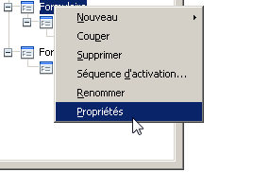

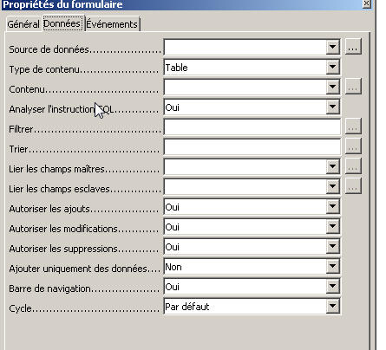
Nous arrivons dans l’onglet « Données » et là nous pouvons choisir la source de données :

La liste de choix des sources correspond aux diverses bases déjà connectées consultables via l’item « Outils / Options / LibreOffice →LibreOffice Base → Bases de données »

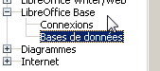

Conseil

Chaque formulaire étant lié à une base de donnée, il est conseillé de nommer le formulaire du nom de la base

Choisissons une base de données – par exemple « Glpi » :
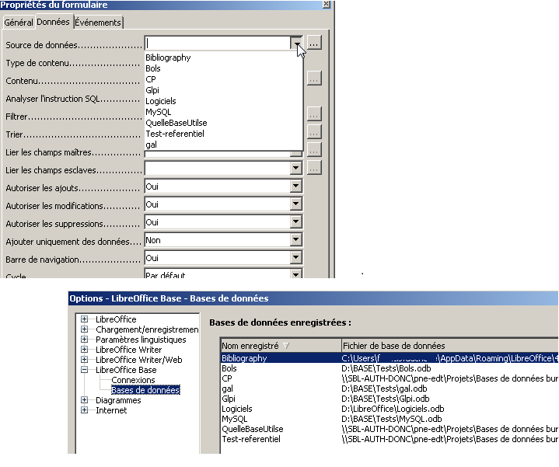

La manipulation peut être répétée sur chaque formulaire.
Les formulaires peuvent être renommés.

Ajout d’un contrôle
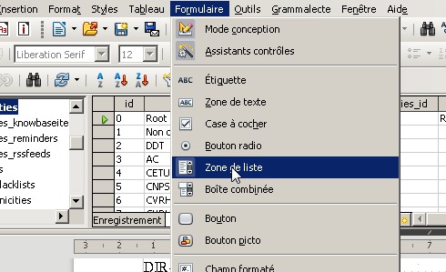
L’ajout du contrôle à un formulaire se fait dans le formulaire sélectionné dans le navigateur de formulaire :
Ajoutons une zone de liste :

L’assistant propose la liste des tables et des vues de la base du formulaire courant :
Si celui-ci ne possède pas de base, il faudra choisir une source de données :
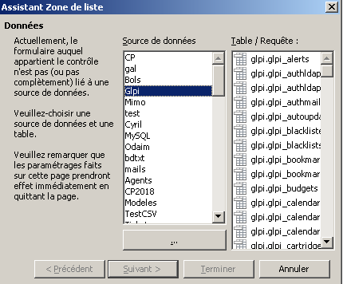

Sinon, l’assistant ne proposera que le choix : « table / requête ».
Choisissons une table, une vue ou une requête :
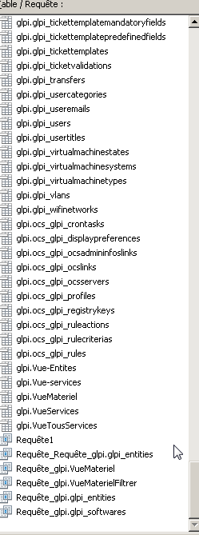

Sur l’étape suivante, nous choisissons une table – ici la vue « TousServices »
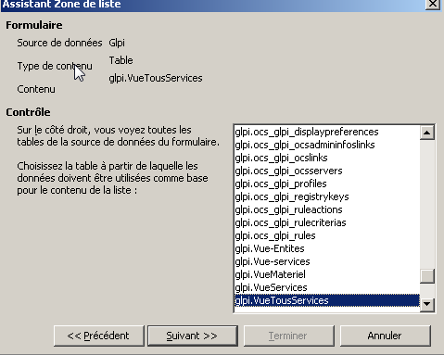

La donnée affichée est choisie ensuite :
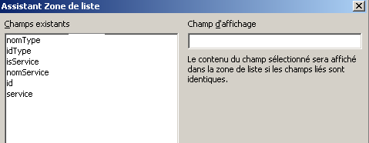

Remplissez les étapes suivantes selon le contrôle choisi.

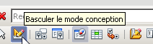
Test du contrôle
Pour tester le contrôle, il faut basculer en mode « conception » :

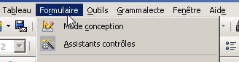

Le lien avec la base est immédiat :
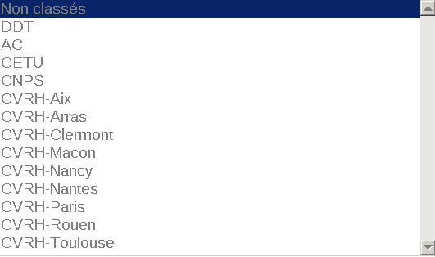
Ensuite, gérer ce contrôle. Sachez cependant, que l’activation du contrôle ne fonctionnera qu’après enregistrement du document.
Vous obtiendrez le résultat ci-après, suite à la sauvegarde ou même à l’export en PDF :(remarquez l’ascenseur (y compris en PDF) lorsque vous cliquez sur le contrôle)

Export en PDF
Il est possible d’exporter un fichier WRITER ainsi réalisé au format PDF.
Les données ainsi requêtées seront visibles sous Acrobat comme ci-avant.
Ce fichier PDF n’est pas du tout lié à la base mais contient pourtant ses données.
Le fichier, même déposé en dehors du réseau affichera tous les contrôles avec les dernières données de la base.

Lier deux contrôles de formulaires sous WRITER
Dans ce chapitre, nous allons voir comment filtrer une liste d’un formulaire lié à une base de donnée selon un choix dans une « boite combinée » d’un autre formulaire.
Nous allons avoir besoin d’écrire une macro. La macro ne fonctionnera pas sous Acrobat.

Pré-requis :
Dans une base HSQLBD nommée « Logiciels », nous disposons d’une table comportant tous les logiciels reconnus par le Socle interministériel des logiciels libres .
Dans la base GLPI, nous disposons des remontées des divers services du MEEM.
Il s’agit ici de filtrer les remontées (base GLPI) par logiciels (base Logiciels).

Le premier contrôle
Comme fait précédemment, nous allons créer une « Boite combinée » dans le Formulaire lié à la base « Logiciels » (n’oubliez pas de basculer en mode conception)
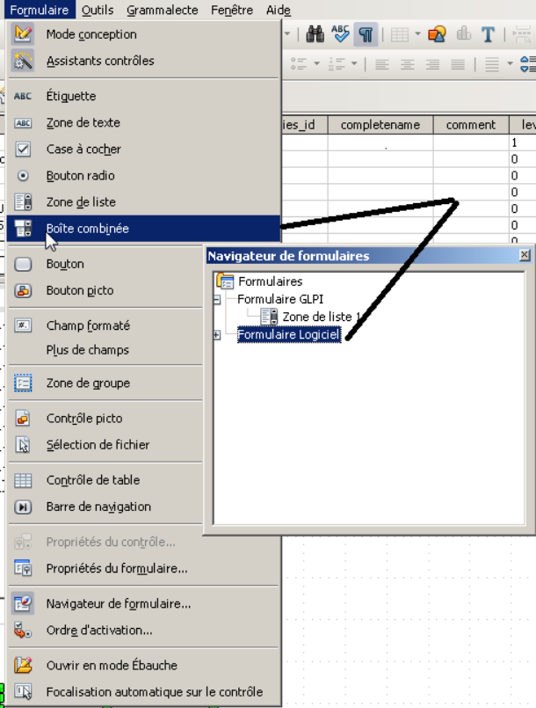

Lorsque vous travaillez avec plusieurs formulaires (exemple ici : Formulaire GLPI et Formulaire Logiciel) :
Attention au formulaire dans lequel vous insérez le contrôle, il sera difficile de changer celui-ci par la suite
Si vous modifiez la propriété « source de données » du menu contextuel d’un contrôle alors vous changez la source pour TOUT le formulaire (donc ses contrôles) et vous perdrez toutes vos requêtes.

- Positionnez et dimensionnez votre contrôle
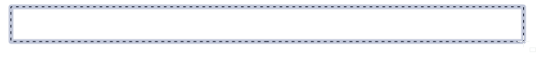
- Remplissez les champs de l’Assistant : nom de la table
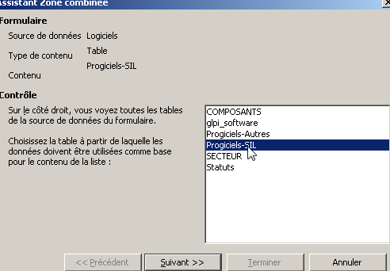

- Puis le champ d’affichage (un double-clic vous fera passez automatiquement à l’étape suivante)
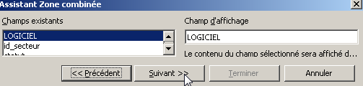
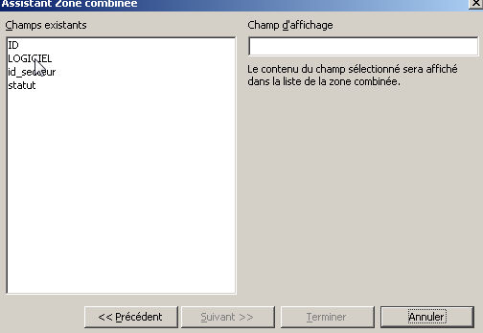

ou :

4. Terminez :
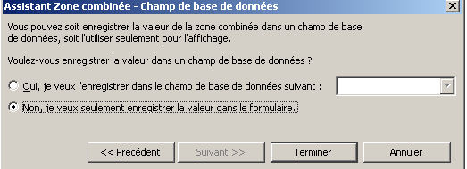

Vérifiez les propriétés du contrôle
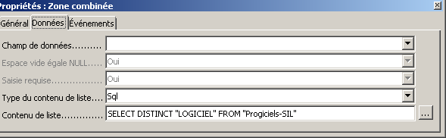
Sans l’assistant, vous auriez pu écrire – pour notre exemple le résultat est le même
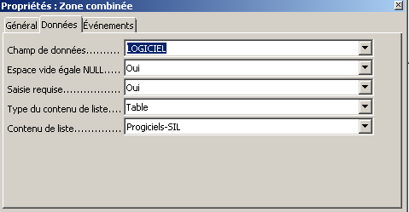

Voici le résultat :

Cette liste permettra de filtrer le second contrôle aussi, laissez la saisie libre pour permettre un filtre avec une donnée non prévue dans la table actuelle.

Le second contrôle
Procéder de même pour un second contrôle : le plus important pour ce second contrôle est que le « type du contenu de la liste » soit « Sql » :
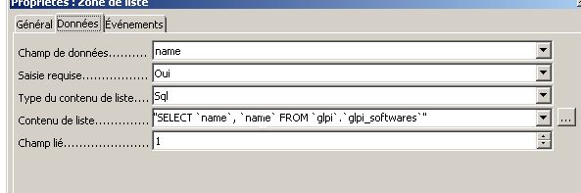

Ceci, car la macro servant de filtre va modifier la requête du « contenu de liste ».

Réaliser une macro pour filtrer
Dans cette macro, il faut simplement :
- lire le contenu du champ du premier contrôle
- modifier la requête du second contrôle
- lancer le rafraîchissement du second contrôle

Voici un exemple de macro :
(inspiré de « http://mellibsblog.blogspot.fr/2011/11/formulaires-dans-libo-base.html »

Sub filtrer ()

ssForm = ThisComponent.DrawPage.Forms.getByName("Formulaire Logiciel").getElementNames()

lboxResultat = ThisComponent.DrawPage.Forms.getByName("Formulaire Logiciel").getByName(ssForm(1))

varlogiciel = lboxResultat.Text

If varlogiciel = "" Then
MsgBox("Vous devez renseigner le champ Logiciel",16,"Gestion données")
rem ThisComponent.DrawPage.FormssetFocus
End
End If

lFormGlpi = ThisComponent.DrawPage.Forms.getByName("Formulaire GLPI").getElementNames()

lcontrole0= ThisComponent.DrawPage.Forms.getByName("Formulaire GLPI").getByName(lFormGlpi(0))

lcontrole0.ListSource() = "SELECT DISTINCT `name` FROM `glpi`.`glpi_softwares` WHERE name like '%" & varlogiciel & "%'"

lcontrole0.refresh

End Sub

Exemples de résultats :
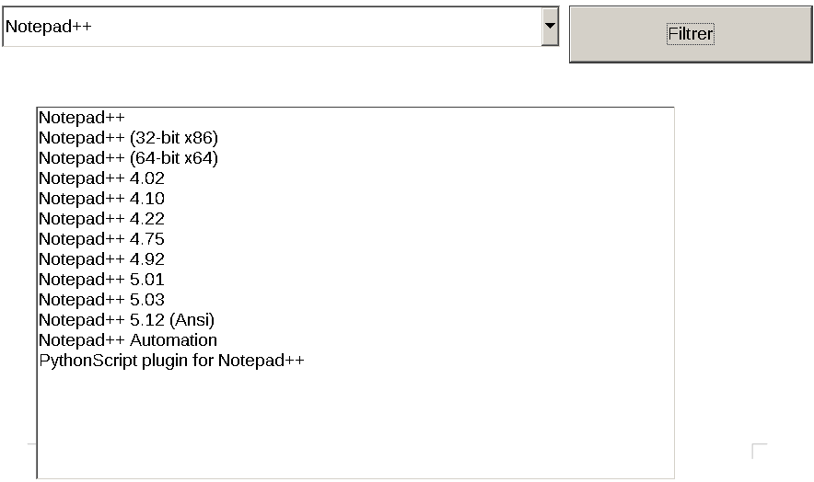

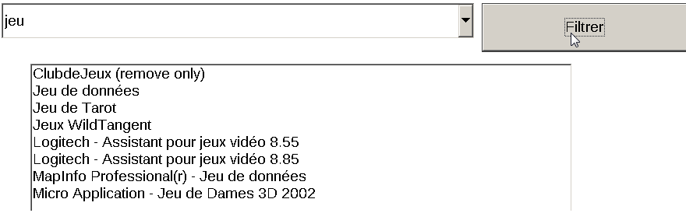

Base et les autres applications du Ministère

Introduction
Ce chapitre présente comment LibreOffice Base peut utiliser les données provenant d’autres modules et applications du Ministère.
Base peut se connecter à de nombreux type de base de données.
Les moteurs de bases reconnus pour les applications du Ministère sont PGADMIN et ORACLE.

Récupération de données de CALC
Certaines applications (par exemple : Transparence …) proposent un export de données au format EXCEL. L’export fourni est assez complexe à lire.
Ici, supposons que nous ayons réalisé un fichier CALC et qu’au fur à mesure du temps celui-ci soit devenu tellement fourni qu’il en devient illisible.
Ce sont des bonnes raisons pour passer à Base.
Voici un exemple :
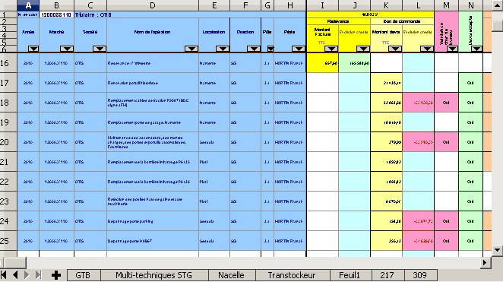

Créer une base de données depuis un tableur :
Ouvrer un nouveau document « Base », choisissez « base existante Calc » :
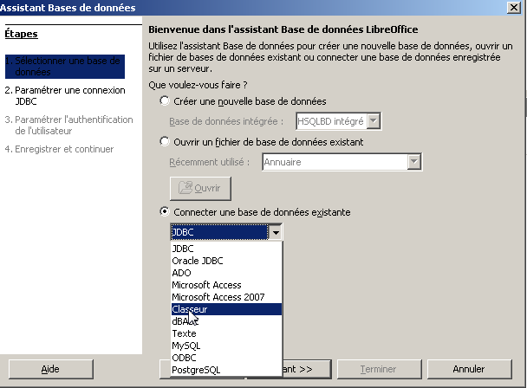

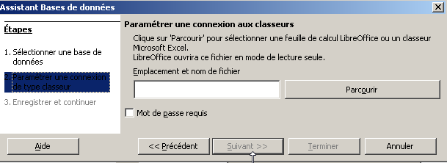
Choisir le fichier CALC ou Excel:

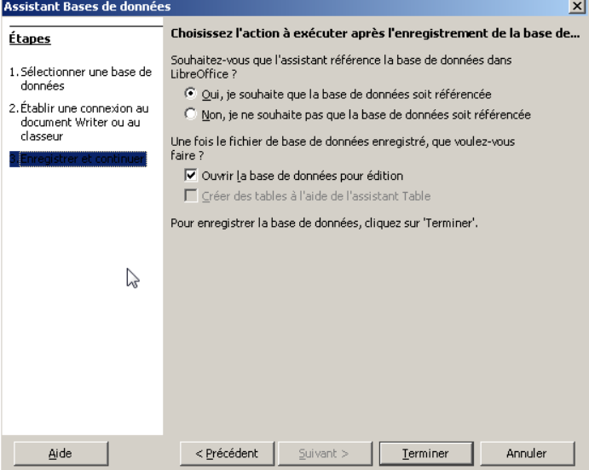
Puis, on peut ouvrir la base de données

Et l’enregistrer
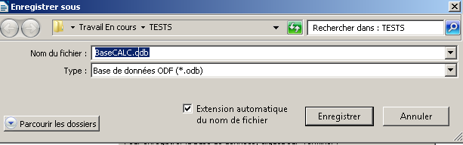

En cas de problème on peut avoir une erreur, il faut alors fermer tous les fichiers LibreOffice. Si le fichier CALC est volumineux, la base prend alors toutes les ressources du poste.
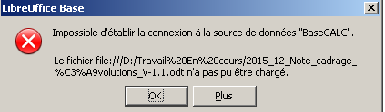

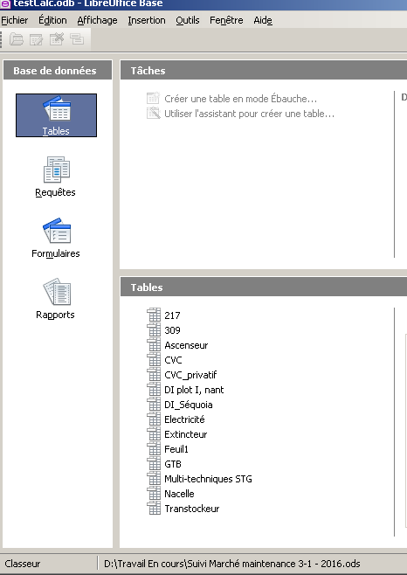

Si on n’a pas eu ce genre d’erreur, on constate :
qu’il existe une table par onglet :

Les données de chaque table correspondent au contenu de l’onglet :
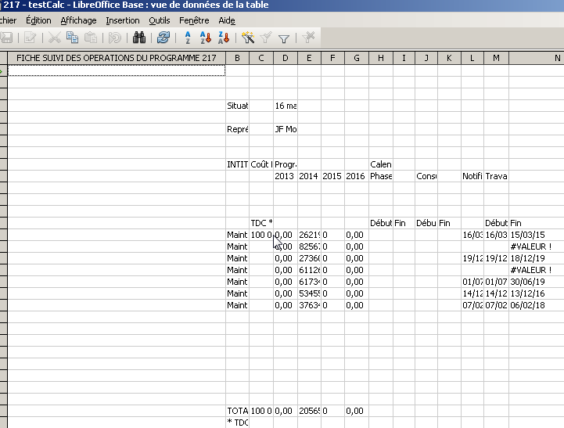

Remarque

Cependant, les données étant une copie de CALC , les formules ne sont pas reprises. Il s’agit d’une copie figée des données.

Particularité des bases de données CALC
Comme les bases en format « texte », la base de données ne prend pas en charge les relations (ce n’est pas un une base de données relationnelle), ni les mises à jour de données.
Si une base de donnée est ouverte sur un fichier CALC, ce dit fichier va s’ouvrir sous CALC en Lecture Seule
Les images et les liens hypertextes ne sont pas repris en base. Tous les champs sont au format TEXTE.
De même que les formules.

Information

Une table est créée par onglet du tableur CALC si et seulement si la cellule ‘A1’ est renseignée.

Créer une base de données depuis un document :
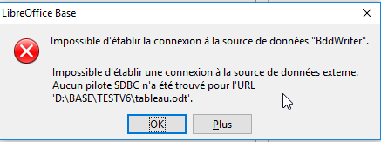
Depuis la version 6, il est possible de créer une base à partir d’un document de traitement de texte (Writer ou Word).
Attention, les versions antérieures n’ayant pas le pilote SDBC ne peuvent pas se connecter à une base document.

Les étapes sont identiques que pour le tableur.
Les tables correspondront aux tableaux du document, le nom de la table sera le nom du tableau et le nom des champs les valeurs de la première du tableau.
Comme les bases en format « texte », la base de données ne prend pas en charge les relations (ce n’est pas une base de données relationnelle), ni les mises à jour de données. Par contre, les actualisations sont effectives lorsque le document d’origine est modifié.

Récupération de données depuis un fichier CSV
Beaucoup d’applications (par exemples : Pauline, le Requêteur…) proposent un export de données au format CSV.
Prenons comme exemple une application connue de tous les agents du Ministère : « Pauline »

Faire un export des données
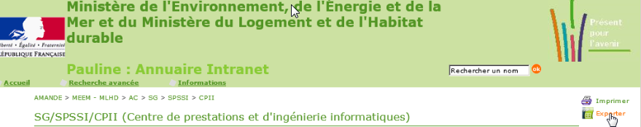
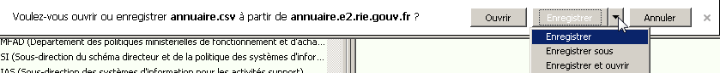
Le fichier CSV sera sauvegardé.
Attention

Au répertoire dans lequel vous avez sauvegardé ce fichier.
Remarque

Vous pouvez exporter ainsi plusieurs services : chaque export correspondra à une table.

Créer la base de donnée
Ouvrez un nouveau document « Base », choisissez « base existante Texte » :
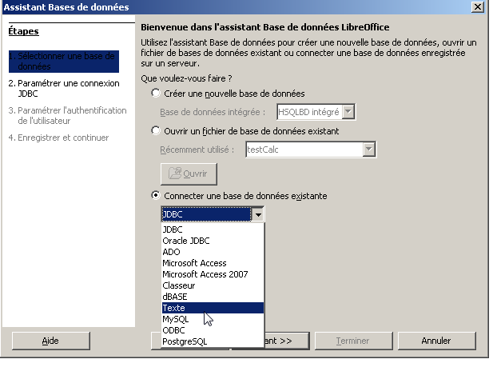
Sur l’étape suivante, vous précisez le répertoire (éventuellement avec le bouton Parcourir)
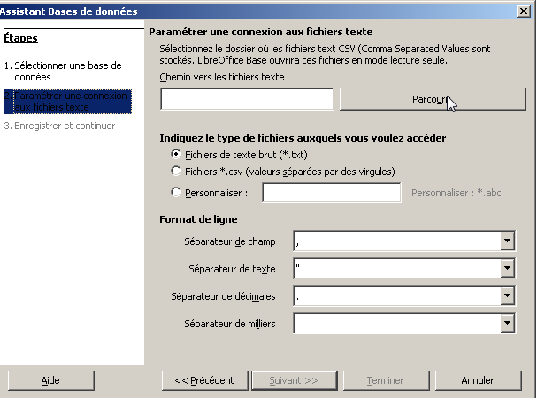

Puis indiquer le type de fichier : ici CSV :
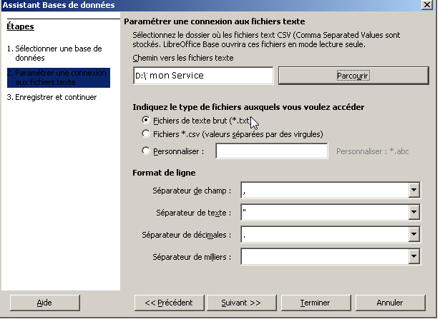

dans la partie suivante :
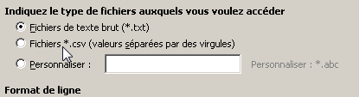

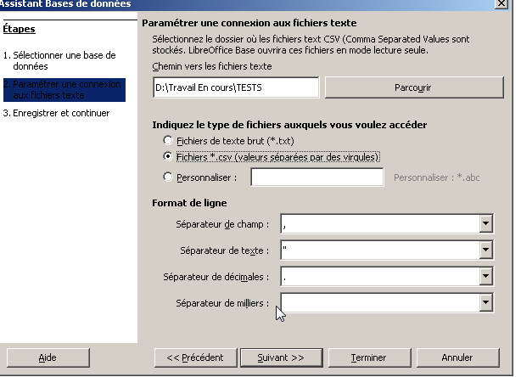
Puis « Suivant » :
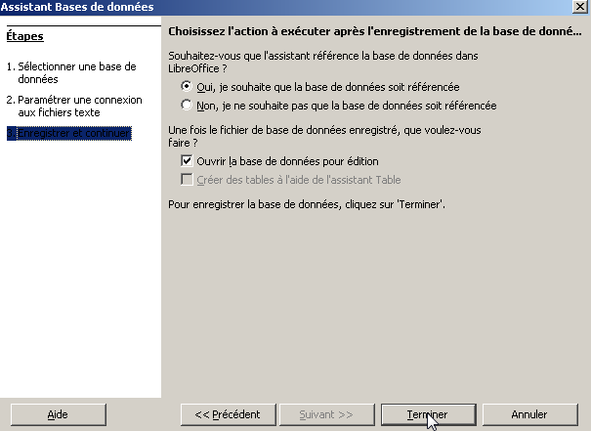
Et terminez en ouvrant la base pour édition :

Analyser les données

Vous pouvez consulter les tables : chaque fichier CSV du répertoire apparaît comme une table.
Le nom de la table est figé ; il correspond au nom du fichier – si vous voulez changer un nom de table, changer le nom du fichier.
En cas de modification d’une ligne de fichier, la donnée en base est actualisée.
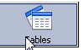

Consultons les données d’une table ; nous remarquons, ici, des caractères accentués étranges :

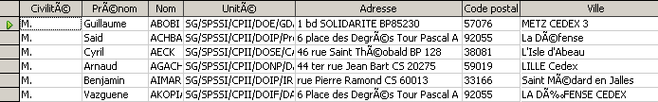

Correction de l’affichage des données

Dans le menu contextuel ou le menu « Édition », regarder l’item « Base de données »

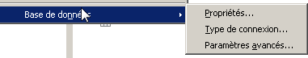

Accès via l’item « Type de connexion … »
Quand vous consultez les propriétés de la base, vous faites Suivant …
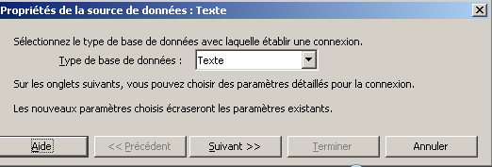

jusqu’à atteindre l’écran « paramètres supplémentaires »
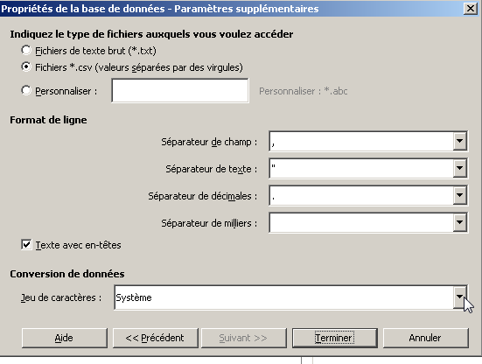

Accès via l’item « Propriétés »
Allez au second onglet : sur « paramètres supplémentaires »
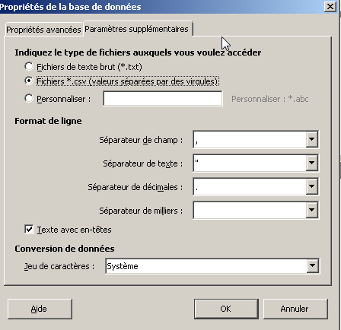

Correction
Remarquons le jeu de caractères : par défaut il est indiqué « Système »
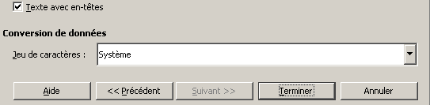
Corrigez ce jeu de caractères, en principe les applications nationales exportent au format « UTF-8 » - Choisissez ce jeu de caractères :
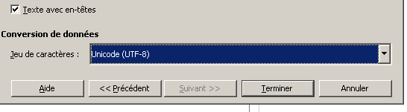

Vérification
Quitter le module « Base » en demandant la sauvegarde du fichier, puis consultons les données – elles apparaissent correctement :

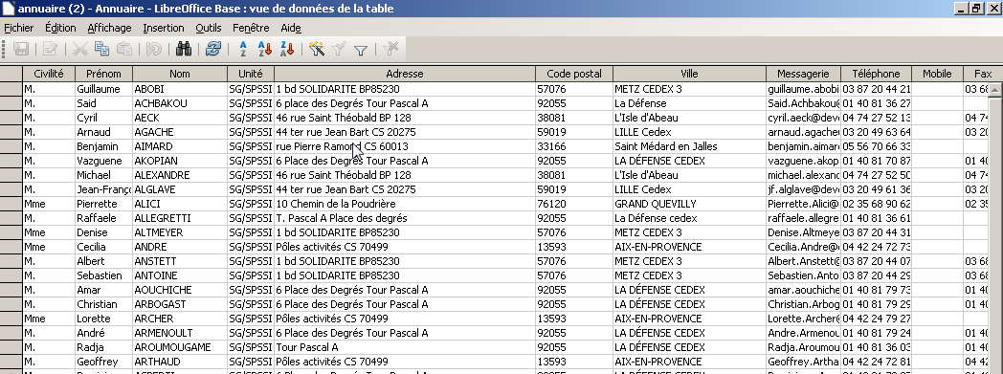

Utilisation des données

Un exemple d’utilisation : le publipostage

Ces données comportant les noms et agents du service, elles peuvent être utilisées pour un publipostage. De plus ces fichiers peuvent être facilement actualisés.
Il est possible de remplir une lettre type avec des informations propres à chaque enregistrement de la source de données. La lettre type aura été préparée auparavant à l’aide de l’outil mailing du traitement de texte.
La fonction de publipostage est directement accessible depuis le service MailMerge. Il expose de nombreuses propriétés listées pêle-mêle dans la documentation de l’API, nous allons les décrire par catégories. On peut consulter le livre d’Olivier Quintane pour expliquer le publipostage (pages 731 et 757).
Si la propriété OutputType prend la valeur MAIL, le résultat du publipostage sera une série de courriers électroniques. Pour que le publipostage fonctionne, il faut remplir les informations du panneau Outils>Options>LibreOffice Writer>E-mail de mailing
Le publipostage est présenté dans la vidéo « Création publipostage » du site bureautique « http://bureautique.metier.e2.rie.gouv.fr//videos-writer-a662.html”

*Voici ici un résumé :
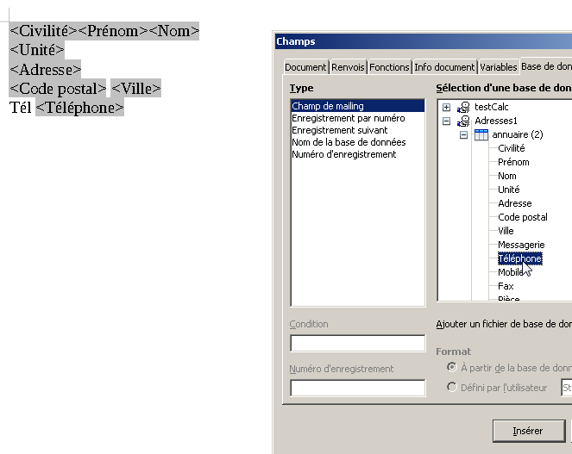
- Choisir ses données d’une ou plusieurs bases.

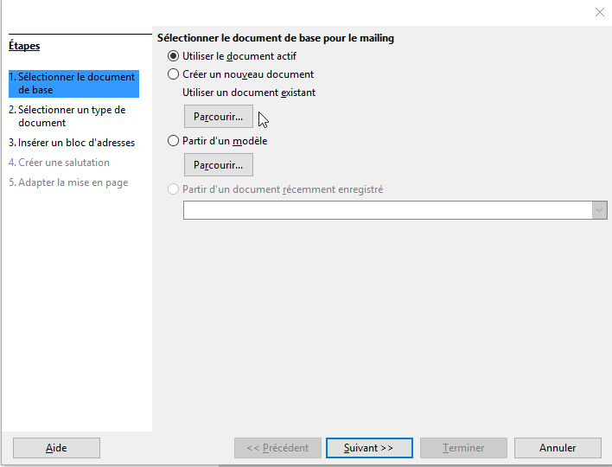
- Créer le mailing

- Éditer les documents
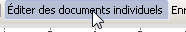
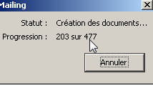

Récupération de données depuis un fichier TXT
Il vous est sûrement déjà arrivé de lister un répertoire de votre disque pour rechercher un fichier particulier.
Avec base, vous allez pouvoir lister tous les fichiers de vos disques.
La façon de procéder est la même que pour les fichiers CSV, mais vous choisissez TXT et tous les fichiers TXT du répertoire deviennent une table.
Si vous ajouter un fichier, vous pouvez actualiser les tables :
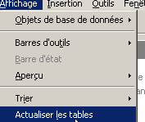

Si dans un fichier texte, vous lister tous les fichiers de votre disque grâce aux commandes basiques de listage des fichiers. Pour rappel, la commande à rediriger dans un fichier texte est sur linux ls -A -l -h et sur dos dir /A/-C ou dir /W.
Cependant, la première ligne déterminera le nombre de colonnes mais si, sur une ligne, il manque des colonnes, à la différence de Calc les valeurs seront dupliquées.

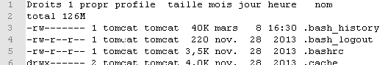
Prenons un exemple : si le fichier est tel :
Le nombre de colonnes sera fonction du contenu de la première ligne La ligne 2 (ici égal à « total 126M ») sera dupliquée
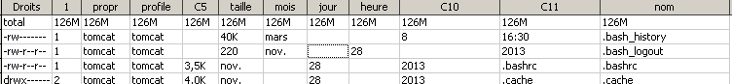
Alors qu’un « Copier/Coller » sur Calc n’aura pas dupliqué ici la ligne 2 :
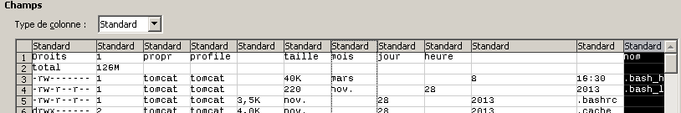
Un autre exemple « dir /W /S > myfiles.txt » vous listera dans une table

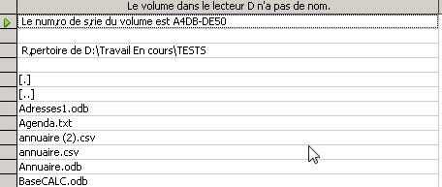

Particularités
Requêtes
Remarque
La fonction NB ne peut pas être exécutée. Elle est trop complexe. Seul "COUNT(*)" est pris en charge.

Rapports

Remarque
Le temps d’exécution d’un rapport d’une base en format texte peut parfois être relativement long (dizaine de minutes)

Les bases de données du Ministère

Se connecter à une Base POSTGRES
Ouvrez un nouveau document « Base », choisissez « base existante Postgres » :

On peut aussi choisir « JDBC »

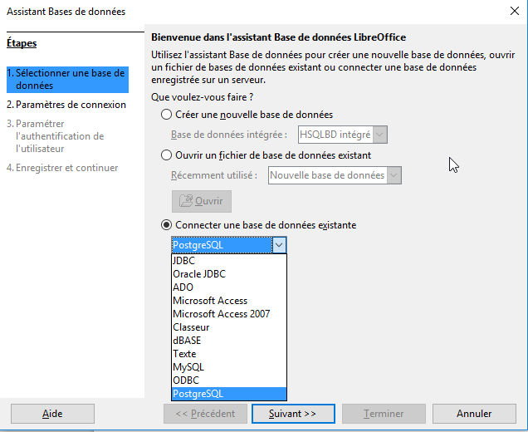

Il s’agit ensuite de donner l’adresse de la base.

Attention
L’indication portée sur l’assistant peut porter à confusion : car selon les versions de LibreOffice la saisie de l’URL peut différer

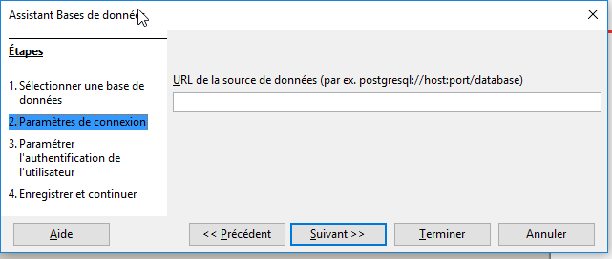
Voici des exemples de saisies :
- postgresql://HOST:PORT/NOM
- host= HOST port= PORT
- dbname=NOM hostaddr= HOST port= PORT user=UTILISATEUR password=MOT DE PASSE
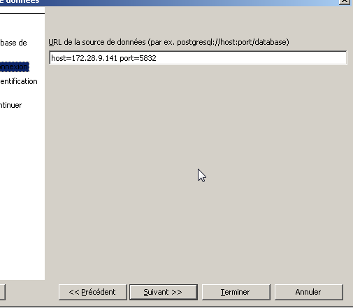

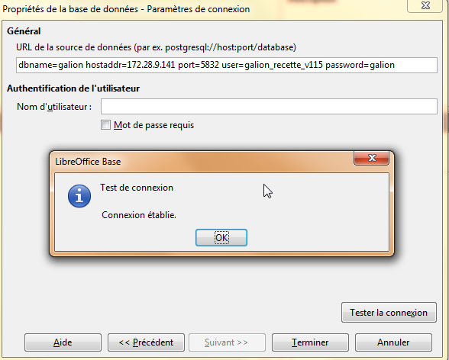

Si le mot de passe doit être renseigné, il faut cocher la case « Mot de passe requis »
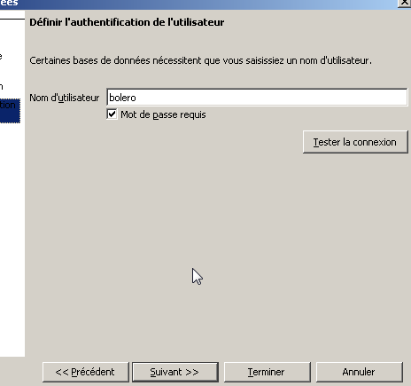

 | Astuce  Tester la connexion pour vérifier les paramètres

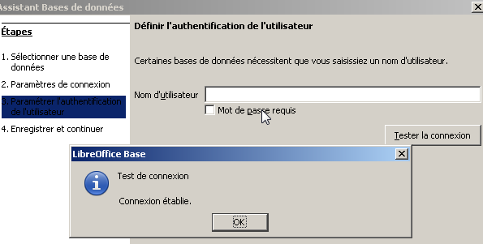

Se connecter à une Base ORACLE
Ouvrez un nouveau document « Base », choisissez « base existante Oracle» :
Vérifiez si le pilote se charge ; sinon l’installer (voir le chapitre « Installer un pilote JDBC »)
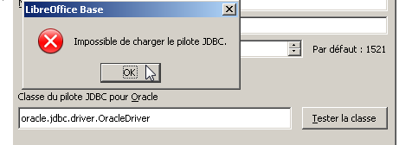

Il faut télécharger « jdbc6-11g.jar »,
http://www.oracle.com/technetwork/database/enterprise-edition/downloads/index.html

Se connecter à une Base de données « MYSQL »
Pour ce type de base de données, il va y avoir besoin d’un connecteur JDBC . Il faudra alors un moteur Java actif sur le poste.
Il s’agit là du moteur le plus complexe à installer.

Ouvrez un nouveau document « Base », choisissez « base existante MySQL» :
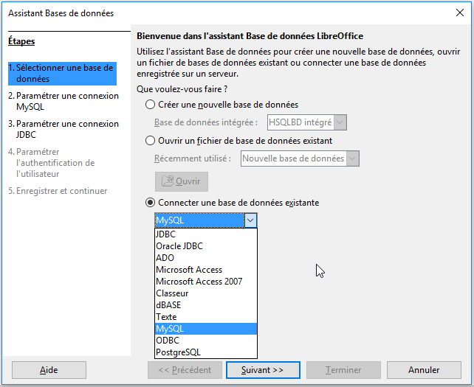
Choisissez JDBC :
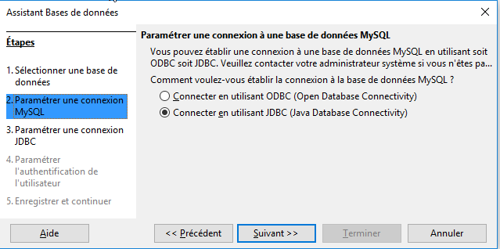
Saisissez les adresses, port et nom de la base -Pour une base MySQL, le port est en principe 3306
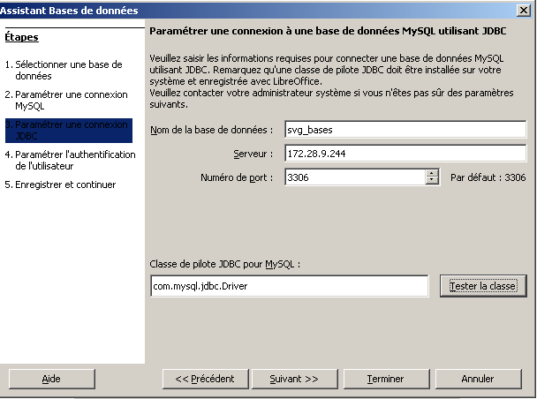

Tester le pilote JDBC, en cas de problème, un message l’indique :

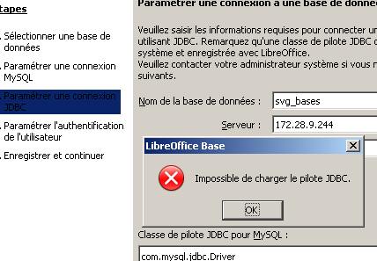

Le pilote peut être téléchargé à l’adresse : https://dev.mysql.com/downloads/file/?id=465643

Installer un pilote JDBC
Dans le menu « Outils/Options… / LibreOffice/Avancé » ajouter le connecteur
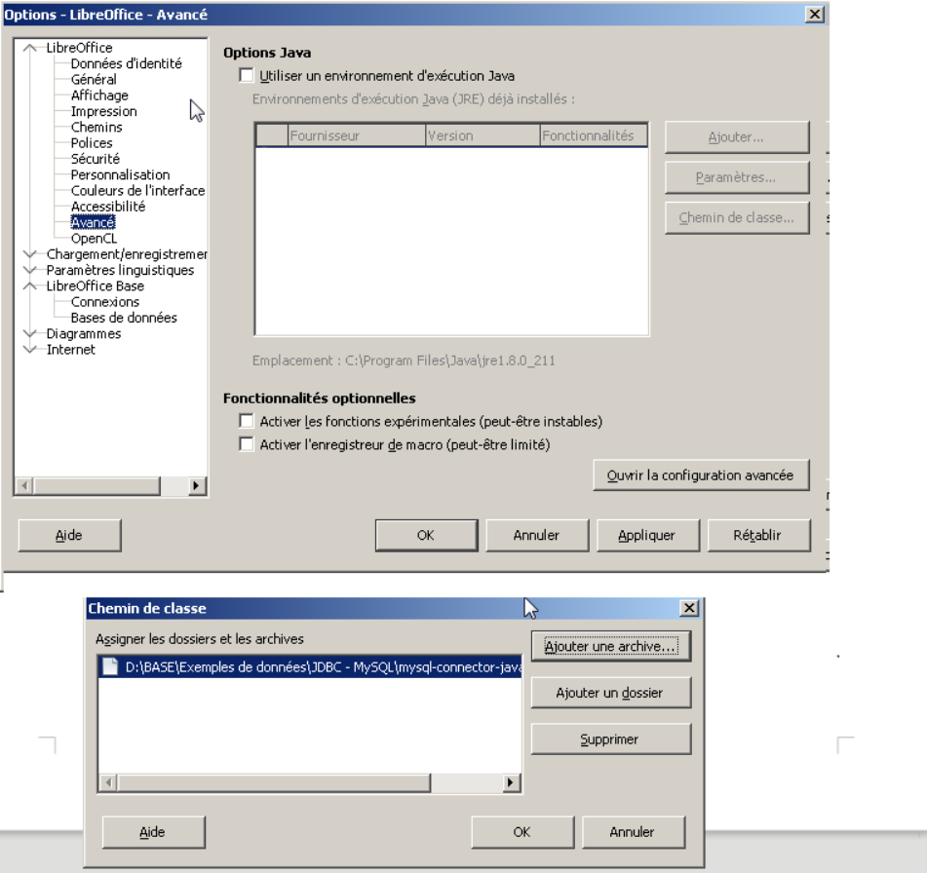

Il s’agit ici de choisir le fichier
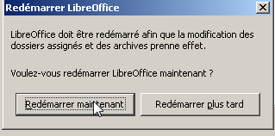
Puis

Tester le pilote JDBC et terminer la connexion
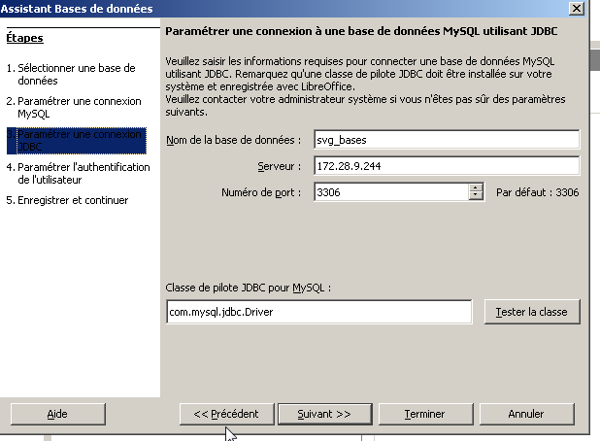

Si le test de la classe est correct, on peut alors saisir le nom et le mot de passe de l’utilisateur.
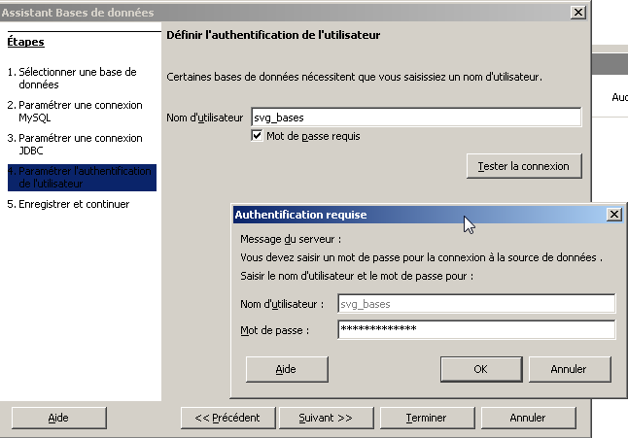

Attention

Il peut exister plusieurs problèmes au niveau de ce test :
- soit le chemin du pilote est incorrect : voir le menu « Outils/Options… / LibreOffice/Avancé » ; les chemins sont lus dans l’ordre indiqué.
- soit l’adresse du serveur n’est pas bonne,
- soit le port n’est pas bon,
- soit le serveur à un firewall qui refuse la connexion depuis la machine.
- soit la machine cliente n’a pas les droits sur la base.
(https://www.developpez.net/forums/d950853/java/general-java/persistance/hibernate/impossible-se-connecter-mysql/)

le pare-feu du serveur empêche la connexion
http://stackoverflow.com/questions/2172570/tomcat6-cant-connect-to-mysql-the-driver-has-not-received-any-packets-from-the
http://www.cnblogs.com/tatame/archive/2012/04/20/2458907.html
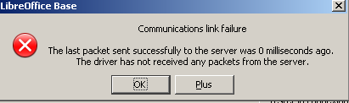

Se connecter à une base de données ACCESS

Connexion
Pour se connecter à une base ACCESS, choisissez Microsoft Access
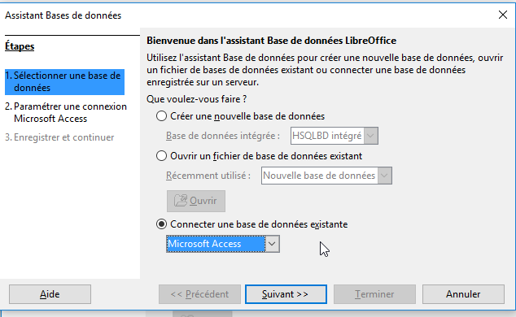

Donnez le nom
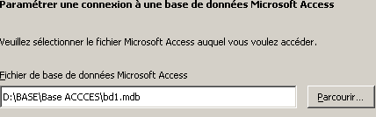

Et terminez.

Particularités
Tous les types de champs Access sont reconnus dans Base, y compris les champs de type image.
Comme dans Access un champ image ne peut être lu que dans un formulaire dans un format différent du tableau :

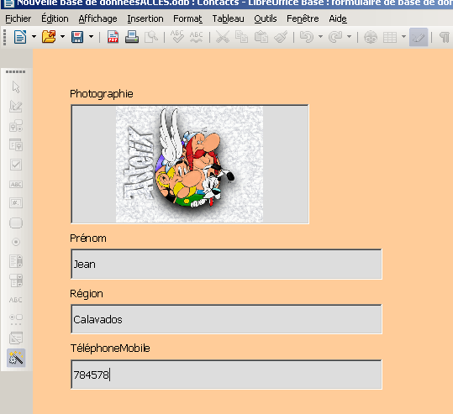

Remarque

Les formulaires ACCESS ne sont pas repris.

Par contre, les données sont en accès multi-utilisateurs : les conflits sont traités :
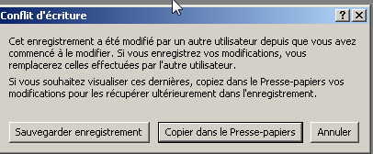

aussi bien côté LIBRE-OFFICE

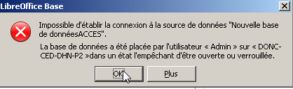

que Microsoft Office

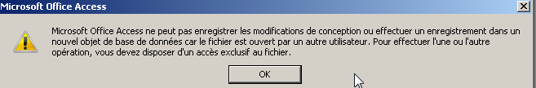

Système de Gestion de Base de Données
Système d’informatisations
Socle Interministériel des Logiciels Libres
Liaison entre deux tables
Java DataBase Connectivity : classes Java permettant de se connecter et d’interagir avec des bases de données.
remarque : nous n’utiliserons jamais l’abréviation pour éviter de confondre avec le célèbre groupement d’entreprise SiLL
https://pastel.diplomatie.gouv.fr/transparenceext/transparence_emplois_reseau_etranger.php#

